建设项目环境影响报告表
（污染影响类）

项目名称： 佳丰隆食品深加工项目

建设单位（盖章）： 汕尾市佳丰隆食品有限公司
编制日期： 2023 年 12 月

中华人民共和国生态环境部制

目 录

一、建设项目基本情况 1
二、建设项目工程分析 14
三、区域环境质量现状、环境保护目标及评价标准 21
四、主要环境影响和保护措施 30
五、环境保护措施监督检查清单 45
六、结论 47
建设项目污染物排放量汇总表 48
附图一：项目地理位置图 49
附图二：项目所在区域与赤坑镇土地利用规划关系图 50
附图三：项目位置与广东省生态控制性规划的位置关系图 51
附图四：项目与陆域环境管控单元位置关系图 52
附图五：项目与水环境一般管控单元位置关系图 53
附图六：项目与大气环境一般管控单元位置关系图 54
附图七：项目位置与海丰县大气环境功能区划关系图 55
附图八：项目位置与饮用水源保护区划关系图 56
附图九：项目与汕尾市浅层地下水功能区划的位置关系图 57
附图十：项目位置与海丰县禁燃区的位置关系图 58
附图十一：项目四至图 59
附图十二：项目周边环境照片 60
附图十三：项目大气影响评价范围图 61
附图十四：项目噪声影响评价范围图 62
附图十五：项目平面布置图（1） 63
附图十六：项目平面布置图（2） 64
附图十七：项目平面布置图（3） 65
附图十八：海丰县水系图 66
附图十九：项目所在区域声环境功能区划图 67
附件 1：建设单位营业执照 错误！未定义书签。
附件 2：项目法人代表证件 错误！未定义书签。
附件 3：项目用地国土证明 错误！未定义书签。
附件 4：用地租赁合同 错误！未定义书签。
附件 5：项目现状监测报告 错误！未定义书签。

附件6：本项目环境影响报告表全本公示页面截图 错误！未定义书签。

一、建设项目基本情况

建设项目名称 |  |  | 佳丰隆食品深加工项目
项目代码 |  |  | 无
建设单位联系人 |  |  | 魏** |  | 联系方式 |  | 135****0522
建设地点 |  |  | 海丰县赤坑镇可汕公路东侧富升珍珠厂内
地理坐标 |  |  | （115 度 27 分 23.724 秒，22 度 51 分 30.560 秒）
国民经济行业类别 |  |  | C 143方便食品制造 |  | 建设项目行业类别 |  | 十一、食品制造 14  21 、方便食品制造143
建设性质 |  |  | ☑新建（迁建） □ 改建  □扩建  □技术改造 |  | 建设项目申报情形 |  | ☑首次申报项目  □不予批准后再次申报项目  □超五年重新审核项目  □重大变动重新报批项目
项目审批（核准  /备案）部门（选  填） |  |  | / |  | 项目审批（核准/备案）文号（选填） |  | /
总投资（万元） |  |  | 1200 |  | 环保投资（万元） |  | 36
环保投资占比  （%） |  |  | 3% |  | 施工工期 |  | 6 个月
是否开工建设 |  |  | ☑否  □是： |  | 用地（用海）  面积（㎡） |  | 2700
专项评价设置情况 | 对照《建设项目环境影响报告表编制建设指南——污染影响类》专题评价设置原则表，本项目专题评价设置情况判定如下表，经判定，本项目专项评价设置情况如下：  表1-1 项目专项评价设置情况判定一览表
专项评价设置情况 |  | 专项评  价类别 |  | 设置原则 |  | 项目情况 |  | 判定  结果
专项评价设置情况 |  | 大气 |  | 排放废气含有毒有害污染物*、  二噁英、苯并芘、氰化物、氯气，  且厂界外 500 米范围内有环境  空气保护目标的项目。 |  | 项目排放的废气污染物主要为颗粒物、SO2、NOX ，不涉及含有毒有害污染物、二噁英、苯并芘、氰化物、氯气。 |  | 无需开展

 |  |  | 地表水 | 新增工业废水直排建设项目(槽  罐车外送污水处理厂的除外)，  新增废水直排的污水集中处理  厂。 | 项目生产废水经预处理后，  排入市政污水管网，汇入赤  坑镇污水处理厂进行深化处  理，不直排。 | 无需开展
 |  |  | 环境风险 | 有毒有害和易燃易爆危险物质存储量超过临界量的建设项目。 | 项目属于食品深加工企业，  所有原辅材料和产品均不属  于风险物质。 | 无需开展
 |  |  | 生态 | 取水口下游 500 米范围内有重  要水生生物的自然产卵场、索饵  场、越冬场和洄游通道的新增河  道取水的污染类建设项目。 | 项目由市政给水管网供水，  不自行设置取水口。 | 无需开展
 |  |  | 海洋 | 直接向海排放污染物的海洋工  程建设项目。 | 本项目不属于海洋工程建设  项目。 | 无需  开展
 |  | *《有毒有害大气污染物名录（2018年）》共包括11种（类）污染物，分别是：二氯甲烷、 甲醛、三氯甲烷、三氯乙烯、四氯乙烯、乙醛、镉及其化合物、铬及其化合物、汞及其化合物、铅及其化合物、砷及其化合物。
规划情况 |  | 项目位于海丰县赤坑镇，所在区域未编制相关产业规划。
规划  环境  影响  评价  情况 |  | 项目位于海丰县赤坑镇，所在区域未编制相关产业规划环境影响评价文件。
规划  及规  划环  境影  响评  价符  合性  分析 |  | 项目位于海丰县赤坑镇，所在区域未编制相关产业规划和规划环境影响评价  文件。
其他符合性分析 | 一、与环境准入负面清单的符合性：  项目主要从事粿条（河粉）、炒米（爆米花）、糕粉（米淀粉）的加工生产，年产量约为 3600 吨，不属于国家《产业结构调整指导目录（2024 年修订本）》（国家发展改革委，2024 年2 月 1 日）中的限制或淘汰类别，也不属于《市场准入负面清单》（2022 年版）中禁止准入事项，其选用的设备不属于淘汰落后设备，符合国家有关法律、法规和产业政策要求。

二、项目选址合理性
建设单位租用已经建成的厂房，位于海丰县赤坑镇可汕公路东侧富升珍珠厂内，现状为空置厂房，属于工业工地性质，周边有一些工业企业和少量的民宅。对照《海丰县赤坑镇土地利用总体规划（2010-2020 年）》资料，本项目所在地块为村镇建设用地，符合海丰县赤坑镇土地利用总体规划要求。项目的选址基本合理。
三、与《汕尾市“三线一单”生态环境分区管控方案》的符合性：
本项目所在区域位于海丰县重点管控单元（详见附图三：项目位置与广东省生态控制性规划的位置关系）。与《汕尾市人民政府关于印发汕尾市“三线一单”生态环境分区管控方案的通知》（汕府〔2021〕29号）相符性分析详见下表：
表 1-2 与汕府〔2021〕29 号相符性分析
 |  | 文件要求 |  |  | 本项目 | 相符性
 |  | 全 市 生 态 环 境 准 入 清 单 | 区域布局管控要求 | 调整优化产业集群发展空间布局，推动工业项目向汕尾高新技术产业开发区、广东汕尾红海湾经济开发区、广东海丰经济开发区、海丰首饰产业环保集聚区、广东陆河县产业转移工业园区、广东汕尾星都经济开发区及其他产业园区或工业集聚区入园集聚发展，引导重大产业向南部海洋经济产业带、东部临港工业组团等环境容量充足的沿海地区布局。  县级及以上城市建成区，禁止新建每小时 35 蒸吨以下燃煤锅炉。 | 项目位于海丰县赤坑镇建成区，不在产业园区或工业集聚区内，但是毗邻丰隆米业，项目从事副产品深加工，可形成产业链发展模式。另外赤城镇是农业大镇，发展农副产品产业链，符合海丰县的产业布局。  项 目不位于县级及以上城市建成区，项目锅炉总吨数仅为2.9 吨，且燃料为生物质成型颗粒。 | 相符
 |  | 全 市 生 态 环 境 准 入 清 单 | 能源  资源  利用  要求 | 贯彻落实“节水优先”方针，严格控制地下水开采 | 项目生产过程用水量少，使用市政供水，不开采地下水。 | 相符
 |  | 全 市 生 态 环 境 准 入 清 单 | 污染物排放管控要求 | 超过重点污染物排放总量控制指标或未完成环境质量改善目标的区域，新建、改建、扩建项目重点污染物实施减量替代。优化调整供排水格局，禁止在地表水 Ⅰ、Ⅱ类水域新建排污口，已建排污口不得增加污染物排放量。 | 项目所在区域海丰县，不属于超过重点污染物排放总量控制指标或未完成环境质量改善目标的区域，项目排放的污染物可不实施减量替代。  项目位于海丰县赤坑镇建成区，废水排水市政污水管网，不新建废水排放口。 | 相符
 |  | 全 市 生 态 环 境 准 入 清 单 | 环境  风险  防控  要求 | 严格控制重金属超标风险。 | 项目是食品加工项目，生产工艺、生产原料均不涉及重金属。 | 相符

由上表可知，本项目建设符合《汕尾市人民政府关于印发汕尾市“三线一单”生态环境分区管控方案的通知》汕府〔2021〕29号。
三、与广东省“三线一单” 陆域环境管控单元相符性：
根据广东省“三线一单” 数据管理及应用平台，项目位于海丰县重点管控单元03(ZH44152120011)，属于重点管控单元。项目与陆域环境重点管控单元的相符性分析详见下表：
表 1-3 与陆域环境管控单元相符性分析
 |  | 环境管控单元编码 |  | 单元名称 |  | 管控单元分类
 |  | ZH44152120011 |  | 海丰县重点管控单元03 |  | 重点管控单元
 |  | 区 域 布 局 管 控 | 1-1.海丰县城重点发展纺织服装、食品饮料、精深加工、冷链物流、 电子商务业，梅陇镇重点发展金银首饰产业，可塘镇重点发展珠宝首饰产业，公平镇重点发展服装制造产业；农业主要发展特色农业、生态农业、观光农业、加工农业、都市农业、养殖业、渔业，加强农产品流通基础设施建设。优化单元内产业布局，引导单元内产业向深汕合作区拓展区等集聚发展，形成规模化、集群化的产业聚集区。  1-2.任何单位和个人不得在江河、水库集水区域栽种速生丰产桉树等不利于水源涵养和生物多样性保护的树种。  1-3.单元内的生态保护红线区域，严格禁止开发性、生产性建设活动（在符合现行法律法规前提下，除国家重大战略项目外，仅允许对生态功能不造成破坏的有限人为活动）。  1-4.单元内的生一般生态空间，主导功能为水土保持，不得从事影响主导生态功能的建设活动，禁止在崩塌、滑坡危险区和泥石流易发区从事取土、挖砂、采石等可能造成水土流失的活动，禁止毁林开荒、烧山开荒，保护和恢复自然生态系统。  1-5.单元内涉及的广东海丰省级鸟类自然保护区（联安围片区）、莲花山自然保护区实验区严禁开设与自然保护区保护方向不一致的参观、旅游项目，不得建设污染环境、破坏资源或者景观的生产设施，建设其他项目，其污染物排放不得超过国家和地方规定的污染物排放标准；禁止在保护区内进行砍伐、放牧、狩猎、捕捞、采药、开垦、烧荒、开矿、采石、挖沙等活动，但法律、行政法规另有规定的除外。 1-6.积极推动单元内城东镇、陶河镇的黄江流域产业转型升级，引导低水耗、低排放和高效 |  | 1-1、项 目属于农产品加工项目，是赤坑镇的支柱产业，是海丰县主要发展的加工农业。  1-2、项目位于赤坑镇可汕公路东侧富升珍珠厂内，从事粿条（河粉）、炒米（爆米花）、糕粉（米淀粉）的加工生产，不涉及树木的种植。  1-3、项目位于赤坑镇可汕公路东侧富升珍珠厂内，是城镇建成区，不位于生态保护红线区域。  1-4、项目主要从事粿条（河粉）、炒米（爆米花）、糕粉（米淀粉）的加工生产，不涉及影响主导生态功能的建设活动，没有取土、挖砂、采石、毁林开荒、烧山开荒等行为。  1-5、项目位于赤坑镇，不涉及广东海丰省级鸟类自然保护区（联安围片区）、莲花山自然保护区实验区；项目主要从事粿条（河粉）、炒米（爆米花）、糕粉（米淀粉）的加工生产，不涉及砍伐、放牧、狩猎、捕捞、采药、开垦、烧荒、开矿、采石、挖沙等活动。 |  | 相符

 |  |  | 率的先进制造业和现代服务业发展。  1-7.石牛山水库、南城水库饮用水水源一级保护区内禁止新建、改建、扩建与供水设施和保护水源无关的建设项目，已建成的与供水设施和保护水源无关的建设项目， 由县级以上人民政府责令拆除或者关闭；公平灌渠-赤沙水库饮用水水源准保护区内禁止新建、扩建排放持久性有机污染物和含汞、镉、铅、砷、铬、银、铜、锌、锰、镍等重金属污染物对水体污染严重的建设项目，改建建设项目的，不得增加排污量。  1-8.城市建成区严格限制新建、改扩建化工、包装印刷、工业涂装等涉挥发性有机物排放项目，引导现有包装印刷、工业涂装、人造板制造、涂料制造等涉挥发性有机物排放量大的企业进入产业园区，规范管理。  1-9.饮用水水源保护区及大气环境优先保护区内实施严格保护，禁止新建、扩建排放大气污染物的工业项目。  1-10.大气环境受体敏感重点管控区内严格限制新建钢铁、燃煤燃油火电、石化、储油库等项目，产生和排放有毒有害大气污染物项目，以及生产和使用溶剂型油墨、涂料、清洗剂、胶黏剂等高挥发性有机物原辅材料的项目；鼓励现有该类项目逐步搬迁退出。  1-11.大气环境布局敏感重点管控区内严格限制新建使用高挥发性有机物原辅材料项目，大力推进低挥发性有机物含量原辅材料替代，全面加强无组织排放控制，实施挥发性有机物重点企业分级管控；限制新建、扩建氮氧化物、烟（粉）粉尘排放较高的建设项目。  1-12.大气环境高排放重点管控区内强化达标监管，引导工业项目落地集聚发展，有序推进区域内行业企业提标改造。  1-13.严格控制单元内建设用地污染风险重点管控区（海丰县梅陇镇合泰电镀厂有限公司地块、汕尾三峰环保发电有限公司地块、汕尾市新大兴实业发展有限公司地块、海丰县协祥盛染织有限公司地块、海丰县银液垃圾填埋场地块）及纳入广东省建设用地土壤环境联动监管范围等相关地块的再开发利用，未经调查评估或治理修复达到土壤环境质量标准要求，不得建设住宅、公共管理与公共服务设施。  1-14.工业固体废物集中贮存、处置以及生活垃圾卫生填埋、焚烧等设施、场所，应当遵守国家和省相关环境保护标准，其选址与学校、医院、集中居住区等环境敏感目标应当保持足够防护距离，防护距离应当符合经批准的环境影响评价文件要求。已建固体废物集中收集、贮 | 1-6、项目位于赤坑镇，不属于城东镇、陶河镇。  1-7、项目位于赤坑镇，不属于石牛山水库、南城水库、公平灌渠-赤沙水库的保护区。项目产生的废水不含有持久性有机污染物和含汞、镉、铅、砷、铬、银、铜、锌、锰、镍等重金属。  1-8、项目主要从事粿条（河粉）、炒米（爆米花）、糕粉（米淀粉）的加工生产，不产生挥发性有机物。  1-9、项目位于赤坑镇可汕公路东侧富升珍珠厂内，是城镇建成区，不属于饮用水水源保护区及大气环境优先保护区。  1-10、项 目 主要 从 事 粿 条（河粉）、炒米（爆米花）、糕粉（米淀粉）的加工生产，不属于产生和排放有毒有害大气污染物、生产和使用溶剂型油墨、涂料、清洗剂、胶黏剂等高挥发性有机物原辅材料的项目。  1-11、项目不使用高挥发性有机物原辅材料；项目锅炉总吨位 2.9t/h，不属于氮氧化物、烟（粉）粉尘排放较高的建设项目。  1-12、项 目 项 目 位 于 赤坑镇，不属于大气环境高排放重点管控区。  1-13、项 目 项 目 位 于 赤坑镇，不属于单元内建设用地污染风险重点管控区和纳入广东省建设用地土壤环境联动监管范围。  1-14、项 目 主要 从 事 粿 条（河粉）、炒米（爆米花）、糕粉（米淀粉）的加工生产，不涉及工业固体废物集中贮存、处置以及生活垃圾卫生填埋、焚烧等活动。

 |  |  | 存、利用、处置设施的防护距离内，不得新建学校、医院、集中居住区等环境敏感目标。  1-15.严禁以任何形式侵占河道、围垦水库、非法采砂。河道管理单位组织营造和管理竹仔坑水库、大液河、丽江、黄江、东溪河等岸线护堤护岸林木，其他任何单位和个人不得侵占、砍伐或者破坏。  1-16.严格控制跨库、穿库、临库建筑物和设施建设，确需建设的重大项目和民生工程，要优化工程建设方案，采取科学合理的恢复和补救措施，最大限度减少对水库的不利影响。严格管控库区围网养殖等活动。  1-17.河道管理范围内应当严格限制建设项目和生产经营活动，禁止非法占用水利设施和水域。利用河道进行灌溉、航运、供水、水力发电、渔业养殖等活动，应当符合河道整治规划、河道岸线保护和开发利用规划、水功能区保护要求，统筹兼顾，合理利用，发挥河道的综合效益。 | 1-15、项目位于赤坑镇可汕公路东侧富升珍珠厂内，不会侵占河道、围垦水库、非法采砂；项目从事粿条（河粉）、炒米（爆米花）、糕粉（米淀粉）的加工生产，不涉及树木的种植。  1-16、项目位于赤坑镇可汕公路东侧富升珍珠厂内，是城镇建成区，不是跨库、穿库、临库建筑物和设施建设的重大项目和民生工程；项目不从事养殖活动。  1-17、项目位于赤坑镇可汕公路东侧富升珍珠厂内，是城镇建成区，不属于河道管理范围内。
 |  | 能 源 资 源 利 用 | 2-1.贯彻落实“节水优先 ”方针，实行最严格水资源管理制度，用水总量、万元国内生产总值用水量、万元工业增加值用水量、农田灌溉水有效利用系数等用水总量和效率指标达到市下达目标要求。  2-2.新建、改建、扩建建设项目应当配套建设节水设施，采取节水型工艺、设备和器具。城市规划区内新建、改建、扩建建设项目需要用水的，还应当制定节约用水方案。  2-3.在地下水禁采区内，不得新建、改建或者扩建地下水取水工程。  2-4.禁止在高污染燃料禁燃区销售、燃用高污染燃料；禁止新建、扩建燃用高污染燃料的设施，已建成的按县人民政府规定的期限内改用天然  气、页岩气、液化石油气、电或者其他清洁能源。 2-5.科学实施能源消费总量和强度“双控 ”，把清洁生产审核方案主要内容纳入海丰县节能降耗、污染防治等行动计划中。 | 2-1 、项目主要从事粿条（河粉）、炒米（爆米花）、糕粉（米淀粉）的加工生产，用水量不高，同时落实“节水优先 ”方针，实行最严格水资源管理制度。  2-2 、项目为新建项目，使用节水型工艺、设备和器具。  2-3 、项目使用自来水，不开采地下水。  2-4、项目锅炉燃用生物质成型颗粒，不使用高污染燃料。  2-5 项目建成后，按要求科学实施能源消费总量和强度“双控 ”。
 |  | 污 染 物 排 放 管 控 | 3-1.加快单元内城镇污水管网排查和修复，完善污水管网建设，在有条件区域开展雨污分流；加快海丰县城第二污水处理厂、陶河镇污水处理厂、赤坑镇污水处理厂和平东镇、公平镇、陶河镇等镇污水处理设施配套污水管网建设，确保黄江河、东溪河流域城镇污水得到有效处理；加快推进海丰县污水处理设施建设，加快单元内自然村农村生活污水治理，推进农村配套污水干管和入户支管的建设，全面核查已建农村生活污水处理设施，确保正常运营。  3-2.加强单元内禁养区畜禽养殖排查，严厉打击非法养殖行为，整治关闭养殖场遗留粪污塘。 | 3-1、项目位于赤坑镇可汕公路东侧富升珍珠厂内，是城镇建成区，有完善的污水管网，有乡镇污水处理厂。项目生产废水先经预处理后在排入市政污水管网。  3-2 、项目主要从事粿条（河粉）、炒米（爆米花）、糕粉（米淀粉）的加工生产，不涉及畜禽养殖。  3-3、项目位于赤坑镇可汕公

 |  |  | 单元内现有规模化畜禽养殖场（小区）100%配套建设粪便污水贮存、处理与利用设施，提高畜禽养殖废弃物资源化利用率；加强河道内外水产养殖尾水污染治理，实施养殖尾水达标排放。  3-3.按照“一支流一策 ”的原则，开展单元内黄江河、东溪河支流污染综合整治；大力推进黄江河、东溪河流域干、支流入河排污口“查、测、溯、治 ”，形成明晰规范的入河排污口监管体系。  3-4.建立健全重污染行业退出机制，建立长效监管机制防止“散乱污 ”、“十小企业 ”回潮，强化企业废水处理设施及工业集聚区污水集中处理设施运行维护管理。  3-5.重点加强采石场、露天施工场地、水泥制品行业堆场地等扬尘面源的控制，提高露天面源的精细化管理水平。  3-6.禁止向竹仔坑水库、大液河、丽江、黄江、东溪河等水体排放、倾倒生活垃圾、建筑垃圾或者其他废弃物。 |  | 路东侧富升珍珠厂内，是城镇建成区，生产废水排入市政管网，不直接排入自然水体。  3-4 、项目属于新建，厂房设备、生产工艺等均符合节能环保要求，项目废水先经预处理后再排放有二级污水处理厂的市政管网。  3-5、项目主要从事粿条（河粉）、炒米（爆米花）、糕粉（米淀粉）的加工生产，不属于采石场、露天施工场地、水泥制品行业堆场地等。  3-6、项目产生的固体废物统一收集后，交由环卫部门集中处理。
 |  | 环 境 风 险 防 控 | 4-1.禁止在江河、水库集水区域使用剧毒和高残留农药。  4-2.生产经营活动涉及有毒有害物质的企业需持续防止有毒有害物质渗漏、流失、扬散。土壤环境污染重点监管单位涉及有毒有害物质的生产装置、储罐和管道，或者建设污水处理池、应急池等存在土壤污染风险的设施，应当按照国家有关标准和规范的要求，设计、建设和安装有关防腐蚀、防泄漏设施和泄漏监测装置，防止有毒有害物质污染土壤和地下水，并应定期对重点区域、重点设施开展隐患排查，发现污染隐患的，及时采取技术、管理措施消除隐患。 |  | 4-1、项目不使用剧毒和高残留农药。  4-2、项目不涉及有毒有害物质。
由上表可知，本项目建设符合广东省“三线一单” 陆域环境管控单元的管控要求。
四、与广东省“三线一单”水环境管控单元相符性：
根据广东省“三线一单” 数据管理及应用平台，项目所在地位于东溪河汕尾市可塘-赤坑镇-平东-陶河管控分区(YS4415212230006），属于重点管控区。
表 1-4 与水环境管控单元相符性
 |  | 环境管控单元编码 |  | 单元名称 |  | 管控单元分类
 |  | YS4415212230006 |  | 东溪河汕尾市可塘-赤坑镇-平东-陶河管控分区 |  | 重点管控区

 |  | 区 域 布 局 管 控 | 1. 单元内现状入河量农村生活及畜禽养殖污染严重。需加强单元安畜禽粪污资源化利用，到 2020年底前，畜禽粪污综合利用率达到 75%以上，畜禽规模养殖场粪污处理设施装备配套率达到 95%以上；推进农业面源污染治理，控制农药化肥使用量，到 2020 年底前，测土配方施肥技术覆盖率达 90%以上，主要农作物化肥、农药利用率达到 40%以上；  2. 园区废水经企业预处理后经污水管网排入开发区规划建设的污水处理厂，污水处理厂排放标准执行广东省地方标准 《 水污染物排放限值 》 （DB44/26-2001）第二时段一级排放标准和《城市污水处理厂污染物排放标准》（GB18919-2002）一级 A 标准的较严者，达标尾水就近排入湖埔排洪渠；2020 年底完成大湖镇污水处理厂公平、陆丰市潭西镇污水处理厂、上英镇污水处理厂和河西镇污水处理厂主体工程建设及配套污水收集管网；  3. 强化农村生活污水处理，2020 年底完成东溪河流域海丰段 139 个自然村生活污水处理设施建设及雨污分流管网建设；加强日常重点监管，确保流域内4 家涉水重点企业污染物排放达到行业排放限值标准。 | 1 、项 目主要 从事粿条（河粉） 、炒米（爆米花） 、糕粉（米淀粉）的加工生产，不属于畜禽养殖项目，不产生农村农业面源污染。  2 、项 目选址 不在工业园区，但生产废水经预处理后，排入赤坑镇污水处理厂。  3 、项 目位 于 赤坑镇可汕公路东侧富升珍珠厂内，是城镇建成区，有完善的雨污分流管道。 | 相符
 |  | 能 源 资 源 利 用 | 1. 贯彻落实“节水优先”方针，实行最严格水资源管理制度，用水总量、万元国内生产总值用水量、万元工业增加值用水量、农田灌溉水有效利用系数等用水总量和效率指标达到市下达目标要求。  2. 新建、改建、扩建建设项目应当配套建设节水设施，采取节水型工艺、设备和器具。城市规划区内新建、改建、扩建建设项目需要用水的，还应当制定节约用水方案。  3. .在地下水禁采区内，不得新建、改建或者扩建地下水取水工程。 | 1 、项 目主要 从事粿条（河粉） 、炒米（爆米花） 、糕粉（米淀粉）的加工生产，用水量不高， 同时落实“节水优先 ”方针，实行最严格水资源管理制度。  2 、项目为新建项目，使用节水型工艺、设备和器具。  3 、项目使用自来水，不开采地下水。 | 相符
 |  | 污 染 物 排 放 管 控 | 1. 加快单元内城镇污水管网排查和修复，完善污水管网建设，在有条件区域开展雨污分流；加快海丰县城第二污水处理厂、陶河镇污水处理厂、赤坑镇污水处理厂和平东镇、公平镇、陶河镇等镇污水处理设施配套污水管网建设，确保黄江河、东溪河流域城镇污水得到有效处理；加快推进海丰县污水处理设施建设，加快单元内自然村农村生活污水治理，推进农村配套污水干管和入户支管的建设，全面核查已建农村生活污水处理设施，确保正常运营。  2. .加强单元内禁养区畜禽养殖排查，严厉打击非法养殖行为，整治关闭养殖场遗留粪污塘。单元内现有规模化畜禽养殖场（小区） 100%配套建设粪便污水贮存、处理与利用设施，提高畜禽养殖废弃物资源化利用率；加强河道内外水产养殖尾水污染治理，实施养殖尾水达标排放。 | 1 、项 目位 于 赤坑镇可汕公路东侧富升珍珠厂内，是城镇建成区，有完善的污水管网，赤坑镇污水处理厂。  2 、项 目主要 从事粿条（河粉） 、炒米（爆米花） 、糕粉（米淀粉）的加工生产，不涉及畜禽养殖。  3 、项 目位 于 赤坑镇可汕公路东侧富升珍珠厂内，是城镇建成区，生产废水排入市政管网，不直接排入自然水体。  4 、项目属于新建，厂房 | 相符

 |  |  | 3. 按照“一支流一策” 的原则，开展单元内黄江河、东溪河支流污染综合整治；大力推进黄江河、东溪河流域干、支流入河排污口“查、测、溯、治” ，形成明晰规范的入河排污口监管体系。  4. 建立健全重污染行业退出机制，建立长效监管机制防止“散乱污” 、“十小企业” 回潮，强化企业废水处理设施及工业集聚区污水集中处理设施运行维护管理。 |  |  | 设备、生产工艺等均符合节能环保要求，项目废水先经预处理后再排放赤坑镇污水处理厂。
 |  | 环 境 风 险 防 控 | 5 、贯彻落实“节水优先”方针，实行最严格水资源管理制度，用水总量、万元国内生产总值用水量、万元工业增加值用水量、农田灌溉水有效利用系数等用水总量和效率指标达到市下达目标要求。  6 、新建、改建、扩建建设项目应当配套建设节水设施，采取节水型工艺、设备和器具。城市规划区内新建、改建、扩建建设项目需要用水的，还应当制定节约用水方案。  7 、在地下水禁采区内，不得新建、改建或者扩建地下水取水工程。 |  |  | 1 、项 目主要 从事粿条（河粉） 、炒米（爆米花） 、糕粉（米淀粉）的加工生产，用水量不高， 同时落实“节水优先 ”方针，实行最严格水资源管理制度。  2 、项目为新建项目，使用节水型工艺、设备和器具。  3 、项目使用自来水，不开采地下水。 |  | 8 、相符
由上表可知，本项目建设符合广东省“三线一单”水环境管控单元的管控要求。
五、与广东省“三线一单”大气环境管控单元相符性：
根据广东省“三线一单”数据管理及应用平台，项目所在地位于海丰县大气环境布局敏感重点管控区01(YS4415212320001)，属于重点管控区。
表1-5 与大气环境管控单元相符性
 |  | 环境管控单元编码 |  |  | 单元名称 |  | 管控单元分类
 |  | YS4415212320001 |  |  | 海丰县大气环境布局敏感重点管控区01 |  | 重点管控区
 |  | 区域布局管控 |  | 1.严格限制新建使用高  挥发性有机物原辅材料  项目，大力推进低挥发  性有机物含量原辅材料  替代，全面加强无组织  排放控制，实施挥发性  有机物重点企业分级管  控；限制建设新建、扩  建氮氧化物、烟（粉）  粉尘排放较高的建设项  目。 | 1 、项目的原料是大米和食用淀粉，燃料是生物质成型颗粒，不使用高、低挥发性有机物原辅材料；项目主要从事粿条（河粉）、炒米（爆米花）、糕粉（米淀粉）的加工生产，配套建设总吨数为2.9t/h 的锅炉， 以生物质成型颗粒为燃料，氮氧化物、烟（粉）粉尘排放量较少，不属于钢铁、铁合金、电解铝、水泥、石灰、建筑陶瓷、平板玻璃、煤电、炼化、焦化、甲醇、氮肥、醋酸、氯碱、电石、沥青防水材料等 16 个高耗能高排放项目。 |  |  | 相符

 |  | 能源资源利用 | / | / | /
 |  | 污染物排放管控 | / | / | /
 |  | 环境风险防控 | / | / | /
由上表可知，本项目建设符合广东省“三线一单”大气环境管控单元的管控要求。
六、与相关生态环境保护法律法规政策、生态环境保护规划的符合性：
1 、与《广东省生态环境保护“十四五”规划》相符性分析
《广东省生态环境保护“十四五”规划》中提出“严格实施工业炉窑分级管控，全面推动 B 级 9 以下企业工业炉窑的清洁低碳化改造、废气治理设施升级改造、全过程无组织排放管控。逐步开展天然气锅炉低氮燃烧改造。加强 10 蒸吨/小时及以上锅炉及重点工业窑炉的在线监测联网管控。加强生物质锅炉燃料品质及排放管控，禁止使用劣质燃料或掺烧垃圾、工业固废等。 ”
项目主要从事粿条（河粉）、炒米（爆米花）、糕粉（米淀粉）的加工生产，配套建设有锅炉房，有 1.5t/h、0.7t/h 、0.7t/h 三部新式生物质专用锅炉，采用分级送投料和送风，多级燃烧等技术实现低氮燃烧，尾气采用旋风除尘+碱式水膜脱硫除尘塔处理。因此项目锅炉的使用符合《广东省生态环境保护“十四五”规划》的要求。
2 、与《广东省大气污染防治条例》相符性分析
查阅《广东省大气污染防治条例》(2018 年 11 月 29 日广东省第十三届人民代表大会常务委员会第七次会议通过根据 2022 年11月 30 日广东省第十三届人民代表大会常务委员会第四十七次会议《关于修改〈广东省机动车排气污染防治条例〉等六项地方性法规的决定》修正)，其中提出“重点大气污染物排放实行总量控制制度。重点大气污染物包括国家确定的二氧化硫、氮氧化物等污染物和本省确定的挥发性有机物等污染物。 ”
项目事粿条（河粉）、炒米（爆米花）、糕粉（米淀粉）的加工生产，配套建设有锅炉房，排放的污染物为颗粒物、二氧化硫和氮氧化物，需纳入总量控制指标。综上分析，项目的建设基本符合《广东省大气污染防治条例》的相关要求。

3 、与《广东省水污染防治条例》（2021年修订版）相符性分析
查阅《广东省水污染防治条例》(2020 年 11 月 27 日广东省第十三届人民代表大会常务委员会第二十六次会议通过根据2021 年 9 月 29 日广东省第十三届人民代表大会常务委员会第三十五次会议《关于修改〈广东省城镇房屋租赁条例〉等九项地方性法规的决定》修正) ，其中第四十四条禁止在饮用水水源一级保护区内新建、改建、扩建与供水设施和保护水源无关的建设项目；已建成的与供水设施和保护水源无关的建设项目由县级以上人民政府责令拆除或者关闭。禁止在饮用水水源二级保护区内新建、改建、扩建排放污染物的建设项目；已建成的排放污染物的建设项目由县级以上人民政府责令拆除或者关闭；不排放污染物的建设项目，除与供水设施和保护水源有关的外，应当尽量避让饮用水水源二级保护区；经组织论证确实无法避让的，应当依法严格审批。经依法批准的建设项目，应当严格落实工程设计方案，并根据项目类型和环境风险防控需要，提高施工和运营期间的环境风险防控、突发环境事件应急处置等各项措施的等级。有关主管部门应当加强对建设项目施工、运营期间环境风险预警和防控工作的监督和指导。
根据项目位置与饮用水源保护区划关系图（附图八），项目用地不位于饮用水源保护区，项目生产废水经预处理后排入市政污水管网；生活污水经化粪池预处理后，排入市政污水管网，最终进入海丰县赤坑镇污水处理厂。
综上所述，项目的生产废水和生活污水均得到妥善治理，与《广东省水污染防治条例》（2020 年 11 月 27 日）要求相符合。
4 、与《汕尾市生态环境保护“十四五”规划》相符性分析
《汕尾市生态环境保护“十四五”规划》指出，“坚持节约资源和保护环境的基本国策，加快建设资源节约型、环境友好型社会，形成人与自然和谐发展现代化建设格局，共同推进美丽汕尾建设。严格控制工业污染物排放总量，促进产业结构调整升级，大力推行清洁生产，淘汰污染严重的落后产能，巩固和提高工业污染源主要污染物达标排放效果。严格按照优化开发、重点开发、限制开发、禁止开发的主体功能定位，在重要生态功能区、陆地和海洋生态环境敏感区、脆弱区划定并严守生态保护红线。”

本项目选址位于海丰县赤坑镇建成区，不属于重要生态功能区、陆地和海洋生态环境敏感区、脆弱区，与《汕尾市生态环境保护“十四五”规划》相符。
5 、与《汕尾市环境保护规划纲要（2008-2020年）》和《海丰县环境保护规划（2008-2020年）》相符性分析
根据《汕尾市环境保护规划纲要（2008-2020年） 》和《海丰县环境保护规划（2008-2020年） 》，结合未来汕尾市生态工业发展的战略目标， 以壮大经济总量为目标，以产业结构调整为主线，积极推进全市产业结构全面升级。发展壮大以新兴技术、环境污染小、良好的发展前景为特征的现代制造业为主的电子信息、电力能源和临港化工三大产业，利用三大新兴主导产业的辐射力带动汕尾市工业的全面繁荣；改造提升优化纺织服装业、食品制造业，增强全市工业发展的动力；培育扶持珠宝首饰和圣诞礼品加工业等特色产业。其中，海丰县重点发展金银首饰、珠宝加工、毛织、建材、服装、制鞋、 电子和生物制药。
本项目位于海丰县赤坑镇可汕公路东侧富升珍珠厂内，主要从从事粿条（河粉）、炒米（爆米花）、糕粉（米淀粉）的加工生产，符合《汕尾市环境保护规划纲要（2008-2020年）》和《海丰县环境保护规划（2008-2020年）》的要求。
6 、与海丰县禁燃区相符性分析
根据《海丰县人民政府关于优化调整高污染燃料禁燃区区划的通告》（海府通〔2019〕5号），禁燃区的区划对象是《海丰县县城总体规划（2015-2035）》所规划的中心城区及教育园发展单元。禁燃区所禁止燃用的高污染燃料是指原（散）煤、洗选煤、水煤浆、蜂窝煤、焦炭、木炭、煤矸石、煤泥、煤焦油、重油、渣油、各种可燃废物和直接燃用的生物质等燃料，以及排放污染物含量超过国家规定限值的柴油、煤油、人工煤气等燃料。
项目位于海丰县赤坑镇可汕公路东侧富升珍珠厂内，不在海丰县政府划定的高污染燃料禁燃区（详见项目位置与海丰县禁燃区的位置关系图）。项目配套建设有3台新式生物质专用锅炉，燃料为生物质成型颗粒，不属于禁燃区所禁止燃用的高污染燃料，因此项目使用生物质成型颗粒是可行性的。

另根据广东省“三线一单 ”数据管理及应用平台，项目所在地位于海丰县大气环境布局敏感重点管控区01(YS4415212320001)，属于重点管控区，管控要求限制建设新建、扩建氮氧化物、烟（粉）粉尘排放较高的建设项目。
项目主要从事粿条（河粉）、炒米（爆米花）、糕粉（米淀粉）的加工生产，锅炉吨位小，以生物质成型颗粒为燃料，氮氧化物、烟（粉）粉尘排放量较少，且不属高耗能高排放的“两高 ”项目。
综上分析，项目的建设符合海丰县禁燃区的要求。

二、建设项目工程分析

建设内容 | 1、项目组成  佳丰隆食品深加工项目位于海丰县赤坑镇可汕公路东侧富升珍珠厂内，其地理位置中心坐标为：E 115°27,23.724″，N22°51,30.560″。项目租用已经建成的厂房（砼结构），占地面积 2700 平方米，厂房总建筑面积 7500 平方米（其中一楼建筑面积2700㎡，二楼建筑面积2400㎡，三楼建筑面积 2400 ㎡），项目租用已经建成的厂房，因此本项目不再新建厂房。项目组成内容详见下表：  表 2-1 项目工程组成
建设内容 |  | 类 别 | 单项工程名称 | 建设面积或建设内容 | 备注
建设内容 |  | 主 体 工 程 | 拆包间（河粉） | 位于 1 楼，建筑面积为220㎡，设置有提升机 | 一楼总建  筑面积为2700 ㎡ ，其中主体车 间 有1970 ㎡ ，走廊、楼梯和 电 梯 间430 ㎡，配电间、锅炉房 300 ㎡。
建设内容 |  | 主 体 工 程 | 原料暂存间 | 位于 1 楼，建筑面积为 140㎡
建设内容 |  | 主 体 工 程 | 大米原料间 | 位于 1 楼，建筑面积为 140㎡
建设内容 |  | 主 体 工 程 | 淀粉原料间 | 位于 1 楼，建筑面积为 140㎡
建设内容 |  | 主 体 工 程 | 原料仓库 | 位于 1 楼，建筑面积为 370 ㎡
建设内容 |  | 主 体 工 程 | 大米蒸煮间 | 位于 1 楼，建筑面积为 70 ㎡，设置有蒸煮机
建设内容 |  | 主 体 工 程 | 大米清洗间 | 位于 1 楼，建筑面积为250 ㎡，设置有清洗机
建设内容 |  | 主 体 工 程 | 大米浸泡间 | 位于 1 楼，建筑面积为320㎡，设置有浸泡桶、提升机
建设内容 |  | 主 体 工 程 | 拆包间（炒米） | 位于 1 楼，建筑面积为 90㎡
建设内容 |  | 主 体 工 程 | 展厅（ 一、二楼贯通） | 位于 1 楼，建筑面积为230㎡
建设内容 |  | 主 体 工 程 | 磨浆储浆间 | 位于 2 楼，建筑面积为210㎡，设置有磨浆机、搅拌桶、调浆桶 | 二楼总建  筑面积为  2400 ㎡，  其中主体  车间有  1970 ㎡，  走廊、楼梯  和电梯间  430 ㎡。
建设内容 |  | 主 体 工 程 | 更衣间（磨浆  储浆间） | 位于 2 楼，建筑面积为 10㎡ | 二楼总建  筑面积为  2400 ㎡，  其中主体  车间有  1970 ㎡，  走廊、楼梯  和电梯间  430 ㎡。
建设内容 |  | 主 体 工 程 | 成品库 | 位于 2 楼，建筑面积为 100㎡ | 二楼总建  筑面积为  2400 ㎡，  其中主体  车间有  1970 ㎡，  走廊、楼梯  和电梯间  430 ㎡。
建设内容 |  | 主 体 工 程 | 外包间 | 位于 2 楼，建筑面积为 90㎡ | 二楼总建  筑面积为  2400 ㎡，  其中主体  车间有  1970 ㎡，  走廊、楼梯  和电梯间  430 ㎡。
建设内容 |  | 主 体 工 程 | 内包间 | 位于 2 楼，建筑面积为 190㎡ | 二楼总建  筑面积为  2400 ㎡，  其中主体  车间有  1970 ㎡，  走廊、楼梯  和电梯间  430 ㎡。
建设内容 |  | 主 体 工 程 | 更衣间（内包  间） | 位于 2 楼，建筑面积为 30㎡ | 二楼总建  筑面积为  2400 ㎡，  其中主体  车间有  1970 ㎡，  走廊、楼梯  和电梯间  430 ㎡。
建设内容 |  | 主 体 工 程 | 内包消毒间 | 位于 2 楼，建筑面积为 10㎡ | 二楼总建  筑面积为  2400 ㎡，  其中主体  车间有  1970 ㎡，  走廊、楼梯  和电梯间  430 ㎡。
建设内容 |  | 主 体 工 程 | 包材间 | 位于 2 楼，建筑面积为 90㎡ | 二楼总建  筑面积为  2400 ㎡，  其中主体  车间有  1970 ㎡，  走廊、楼梯  和电梯间  430 ㎡。
建设内容 |  | 主 体 工 程 | 空置车间（二  楼） | 位于 2 楼，建筑面积为280㎡ | 二楼总建  筑面积为  2400 ㎡，  其中主体  车间有  1970 ㎡，  走廊、楼梯  和电梯间  430 ㎡。

 |  |  | 炒制车间 |  | 位于 2 楼，建筑面积为 730㎡，设置有炒米机、振动筛、料斗、提升机等
 |  |  | 展厅（ 一、二楼贯通） |  | 位于 2 楼，建筑面积为230㎡
 |  |  | 原料中转间 |  | 位于 3 楼，建筑面积为 60㎡，设置有中转桶 | 三楼总建  筑面积为  2400 ㎡，  其中主体  车间有  1970 ㎡，  走廊、楼梯  和电梯间  430 ㎡。
 |  |  | 更衣间（原料中转间） |  | 位于 3 楼，建筑面积为 12㎡ | 三楼总建  筑面积为  2400 ㎡，  其中主体  车间有  1970 ㎡，  走廊、楼梯  和电梯间  430 ㎡。
 |  |  | 蒸煮间 |  | 位于 3 楼，建筑面积为280㎡，设置有河粉、回浆桶 | 三楼总建  筑面积为  2400 ㎡，  其中主体  车间有  1970 ㎡，  走廊、楼梯  和电梯间  430 ㎡。
 |  |  | 冷却间 |  | 位于 3 楼，建筑面积为220㎡，设置有冷却机 | 三楼总建  筑面积为  2400 ㎡，  其中主体  车间有  1970 ㎡，  走廊、楼梯  和电梯间  430 ㎡。
 |  |  | 更衣间（冷却  间） |  | 位于 3 楼，建筑面积为40㎡ | 三楼总建  筑面积为  2400 ㎡，  其中主体  车间有  1970 ㎡，  走廊、楼梯  和电梯间  430 ㎡。
 |  |  | 储油间 |  | 位于 3 楼，建筑面积为28㎡，设置有储油桶、输送泵 | 三楼总建  筑面积为  2400 ㎡，  其中主体  车间有  1970 ㎡，  走廊、楼梯  和电梯间  430 ㎡。
 |  |  | 空置车间（三  楼） |  | 位于 3 楼，建筑面积为 370 ㎡ | 三楼总建  筑面积为  2400 ㎡，  其中主体  车间有  1970 ㎡，  走廊、楼梯  和电梯间  430 ㎡。
 |  |  | 烘干车间 |  | 位于 3 楼，建筑面积为 730㎡，设置有烘干机、热风机、料斗、提升机、输送带等 | 三楼总建  筑面积为  2400 ㎡，  其中主体  车间有  1970 ㎡，  走廊、楼梯  和电梯间  430 ㎡。
 |  |  | 办公室 |  | 位于 3 楼，建筑面积为230㎡ | 三楼总建  筑面积为  2400 ㎡，  其中主体  车间有  1970 ㎡，  走廊、楼梯  和电梯间  430 ㎡。
 |  | 辅 助 工 程 | 配电间 |  | 位于 1 楼，建筑面积为 80㎡
 |  | 辅 助 工 程 | 锅炉房 |  | 位于 1 楼，建筑面积为220㎡，设置有3 部锅炉和燃料间
 |  | 公 用 工 程 | 给水 |  | 12900m³/a | 市政供水管网
 |  | 公 用 工 程 | 排水 |  | 7920m³/a | 市政污水管网
 |  | 公 用 工 程 | 供电 |  | 27 万度/年 | 市政电网
 |  | 环 保 工 程 | 废水处理 | 生产  废水 | 沉淀池 | 排入市政污水管网
 |  |  |  | 生活  污水 | 化粪池 | 排入市政污水管网
 |  | 环 保 工 程 | 废气处理 |  | 采用低氮燃烧技术，尾气采用旋风除尘+碱式  水膜脱硫除尘塔处理 | /
 |  | 环 保 工 程 | 噪声治理 |  | 选用低噪声生产设备，合理布置，设备基座减  振，加强维护保养。 | /
 |  | 环 保 工 程 | 固体废物 | 一般  固废 | 定点堆放 | 交由环卫部门处理
 |  |  |  | 生活  垃圾 | 垃圾收集桶 | 交由环卫部门处理
2 、项目生产规模
项目主要从事粿条（河粉）、炒米（爆米花）、糕粉（米淀粉）的加工生产，各种生产能力见下表：

表 2-2 项目产品生产能力

序号 | 产品名称 | 规格型号 | 年产量 t/a | 最大暂存量 t/a | 存放位置
1 | 粿条（河粉） | 1kg-10kg | 1800 | 12 | 成品仓库
2 | 炒米（爆米花） | 3kg-10kg | 800 | 12 | 成品仓库
3 | 糕粉（米淀粉） | 1kg~5kg | 1000 | 80 | 成品仓库
3 、原辅材料
项目使用的主要原料为大米和食用淀粉，具体种类和用量见下表：
表 2-3 项目原辅材料用量

类别 | 名称 | 用量 | 最大暂存量 | 物料描述 | 使用  工序 | 存储  位置
主料 | 大米 | 2700t/a | 200t | 新鲜大米，袋装， 50kg | 粿条、  炒米、糕粉 | 原料仓库
主料 | 食用淀粉 | 900t/a | 100t | 食品级淀粉，袋装， 20kg | 粿条  工序 | 原料仓库
辅料 | 食用大豆油 | 27t/a | 0.2t | 食品级大豆油，桶装，10kg | 粿条  切条  工序 | 储油间
辅料 | 包装材料 | 5.5t/a | 1t | 聚乙烯材质，食品级。约 10kg/卷 | 打包 | 原料仓库
辅料 | 生物质成型颗粒 | 658.59t/a | 20t | 常温条件下利用压辊  和环模对粉碎后的生  物质秸秆、林业废弃  物等原料进行冷态致  密成型加工。原料的  密度一般为  0.1~0.13t/m³, 成型后  的颗粒密度  1.1~1.3t/m³。袋装，  25kg/袋。 | 锅炉供热过程 | 锅炉房
4 、生产设备
项目根据生产能力，配置相匹配的设备，详细设备清单见下表：

 | 表 2-4 项目主要的生产辅助设备一览表
 |  | 主要  生产  单元 | 主要工艺 | 生产设施 | 数量 （单位） | 使用工序 | 设施参数
 |  | 生产车间 | 大米清洗、浸泡 | 清洗机 | 3台 | 清洗 | 型号QXJ2T-20T ，清洗能力约为20t/h。
 |  |  |  | 浸泡桶 | 40个 | 清洗、浸泡 | 规格Φ1.36* 1.8m，有效容量约为2吨。。
 |  | 生产车间 | 粿条生产 | 磨浆机 | 3台 | 磨浆 | 型号MDLZ400 ，磨浆能力约为1t/h。
 |  |  |  | 搅拌桶 | 3台 | 调浆 | 规格Φ1.36* 1.8m ，有效容积为2.6m³ ,调浆能力为3t/h。
 |  |  |  | 河粉机 | 3台 | 蒸煮 | 型号：ZYJ-100 ，产能约为2t/h。
 |  |  |  | 冷却机 | 3台 | 冷却 | 型号XLMM-2D ，产能约为2t/h。
 |  |  |  | 包装机 | 3台 | 包装 | 型号JMD-700XQ ，包装能力约为2t/h。
 |  |  |  | 斗式提升机 | 1台 | 输送 | 型号YTZ-4L ，输送能力约为20t/h。
 |  |  |  | 储油罐 | 1个 | 切条 | 规格Φ0.56* 1m ，有效容量约为0.2吨，配置输油泵，输油能力为0.1t/h。
 |  | 生产车间 | 炒米生产 | 诱导斗  提升机 | 5台 | 输送 | 型号YTZ-2L. ，输送能力约为10t/h。
 |  |  |  | 流化烘干机 | 3台 | 烘干 | 型号HLZ1000A-5 ，烘干能力约为1t/h。
 |  |  |  | 微波烘干机 | 1台 | 烘干 | 型号HWS1080C-3 ，烘干能力约为3t/h
 |  |  |  | 输送带 | 6台 | 输送 | 型号DS500-30 ，输送能力约为5t/h。
 |  |  |  | 刮板机 | 3台 | 输送 | 型号SGB150-15000 ，配合输送带使用
 |  |  |  | 炒米机 | 1台 | 炒制 | PH-70 ，炒制能力约为1t/h。
 |  |  |  | 蒸煮机 | 4个 | 蒸煮 | 规格Φ1.06*3.8m，有效容量约为2.6吨。
 |  |  |  | 离心  风机 | 10台 | 冷却 | 型号4-79-3A ，风量约为3500m³/h。
 |  |  |  | 振动筛 | 2台 | 筛选、筛分 | 型号SQZ80，粒度≥30mm，筛分能力约为2.5t/h
 |  | 生产车间 | 糕粉  生产 | 粉碎机 | 2台 | 粉碎 | 型号JTM283 ，破碎能力约为5t/h。
 |  | 生产车间 | 消毒  设备 | 臭氧发生器 | 5台 | 车间消毒 | 型号FL-820BT ，使用空气源，风冷，功率320W ，臭氧产量20g/h。
 |  | 锅炉房 | 供汽 | 1.5 t/h锅炉 | 1台 | 蒸煮 | 型号DZL1.5一1.25，新式生物质专用锅炉，采用分级送投料和送风，多级燃烧等技术实现低氮燃烧，单台额定蒸发量1.5t/h。

 |  |  |  | 0.7t/h的锅炉 | 2台 |  | 蒸煮、烘干 | 型号DZL0.7一1.25，新式生物质专用锅炉，采用分级送投料和送风，多级燃烧等技术实现低氮燃烧，单台额定蒸发量0.7t/h。
6 、劳动定员及工作制度
项目员工人数及生产工作制度见下表：
表 2-5 项目工作制度与人员情况一览表
 |  | 项目 |  |  |  | 数量 |  |  | 备注
 |  | 人员（人） |  |  |  | 60 |  |  | 厂区内不设食堂
 |  | 工作时间（小时/天） |  |  |  | 8 |  |  | 8 小时工作制
 |  | 年生产天数（天/年） |  |  |  | 300 |  |  | --
7 、给水
本项目水源由市政供水管网供给。项目用水包括生产用水和生活用水，总用水量约为 12900m³/a。
（1）生产用水
根据项目的生产工艺流程，清洗、浸泡和磨浆工序需要用水；生产车间和设备日常清洁需要用水。总生产用水量约为 123000m³/a（41m³/d）。
①清洗用水：项目大米原料用量约为2700t/a ，即需要清洗的大米总量约为 9t/d，则清洗用水量约为 18m³/d。
②浸泡用水：根据产能和原料用量，粿条生产中需要浸泡 1 小时的大米的量约为 3t/d ，浸泡用水量约为 3m³/d；糕粉、炒米生产中需要浸泡2 天的大米的量约为 6t/d，浸泡用水量约为 12m³/d；即项目浸泡用水量约为 15m³/d。
③磨浆用水：项目需将3 吨大米磨制成米浆，用水量约为3m³/d。
④清洁用水：项目每天生产结束后，需对设备进行清洗，清洗用水量约为 10m³/d。
（2）生活用水
项目有员工 60 人，均不在厂内食宿。根据广东省地方标准《用水定额第3 部分：生活》（DB44/T 1461.3—2021），本项目生活用水不在厂区食宿的参照国家机构办公楼无食堂和浴室的先进值 10m³/人·年计算，则本项目员工用水量为 600m³/a（约 2m³/d）。

8 、排水
项目清洗废水产生量按用水量的90%计，约为 16.2m³/d；大米浸泡废水，按粿条用水量的 50% 、糕粉用水量的20%计，则浸泡废水量约为 3.9m³/d；磨浆用水全部进入粿条，通过蒸煮后蒸发损失，没有废水产生；清洁废水按用水量的 90 计，约为 4.5m³/d 。总生产用水量约为 123000m³/a（41m³/d）。
员工生活污水产生量按用水量的 90%计，则生活污水量为 540m3/a（约1.8m3/d）。
项目生产废水经沉淀池预处理、生活污水经化粪池预处理达标后，排入项目周边市政管网，汇入海丰县赤坑镇污水处理厂，尾水达标后最终汇入东溪。
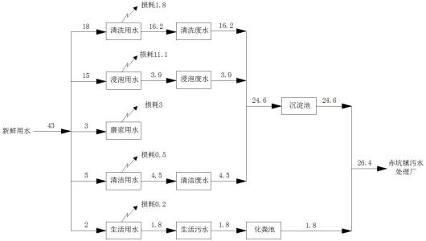
图 2-3 项目水平衡图（m³/d）
9 、能源
项目预计用电量约为 27 万度/年；生物质成型颗粒的使用量为 658.59t/a。
10 、项目平面布置
项目位于赤坑镇可汕公路东侧富升珍珠厂内，利用原有的空置的整栋厂房的半边车间（另一边车间暂时空置）。车间内布置根据流程需要，将设备分别布置在 1 、2 、3 层，各层件通过提升机和输送带连接，实现了生产的自动流化线生产。项目平面布置详见附图十五~十七。

工艺流程和产排污环节 | 项目主要从事粿条（河粉）、炒米（爆米花）、糕粉（米淀粉）的加工生产，其工艺流程及说明如下：  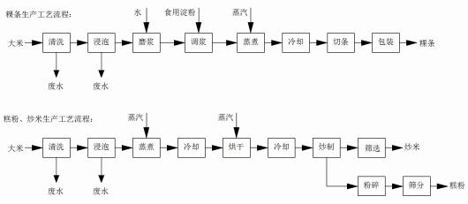  图 2-5 项目生产工艺流程图  工艺流程说明：  河粉生产线工艺：先将大米清洗，浸泡2-3 小时，再磨成米浆，然后再用 100 度蒸汽蒸煮3-4 分钟、然后冷却，在河粉表面滴食用油，最后切条、包装，即得成品。该流程中，清洗和浸泡工序会有废水产生。  炒米生产线工艺：先用大米清洗，浸泡 1-2 天，然后用 100 度蒸汽蒸煮1-2 小时、然后冷却，再用60 度热风烘干、再用230 度温度炒制成爆米花、然后进行筛分、精选，即得成品。该流程中，清洗和浸泡工序会有废水产生。  糕粉生产线工艺：将炒米使用破碎机打碎，经过筛分，即得成品。  项目生产结束后，需对设备进行清洁，然后开动磨浆储浆间、蒸粉间、冷却间、内包间、外包间的臭氧发生器，设置好时间，消毒半小时。
与项  目有  关的  原有  环境  污染  问题 | 佳丰隆食品深加工项目位于海丰县赤坑镇可汕公路东侧富升珍珠厂内（地理坐标为 E 115°27,23.724″ ，N22°51,30.560″ ，系建设单位宗地红线中心坐标），项目所在地原为富升珍珠厂的空置厂房，项目四至见附图十一。本项目建设性质为新建，不存在与本项目有关的现有污染情况，因此，项目周边主要环境问题为附近企业产生的废水、废气、噪声、固废等。

三、区域环境质量现状、环境保护目标及评价标准

区域环境质量现状 | 1 、环境空气质量现状：  根据《汕尾市环境保护规划纲要（2018-2020 年）》，项目所在地区的环境属于二类功能区，执行《环境空气质量标准》（GB3095-2012）及其 2018修改单中的二级标准。  根据海丰县城 2022 年第一至第四季度环境空气质量季报取平均值（链接地址为：http://www.gdhf.gov.cn/gdhf/zdlyxxgk/hjbhxx/kqhj/index.html），2022年海丰县空气质量 6 项污染物年平均浓度达到《环境空气质量标准》 （GB3095-2012）及 2018 年修改单二级标准的要求，由此说明本项目所在地海丰县的环境空气质量现状良好，所在区域属于达标区。  表 3-1 海丰县城 2022 年环境空气质量数据统计表
区域环境质量现状 | 污染物 | 年评价指标 | 现状浓度μg/m3 |  |  |  |  | 标 准 值  μg/m3 | 占  标  率  % | 达标情况
区域环境质量现状 | 污染物 | 年评价指标 | 第 一 季 度 | 第 二 季 度 | 第 三 季 度 | 第 四 季 度 | 年 平 均 |  | 占  标  率  % | 达标情况
区域环境质量现状 | SO2 | 平均质量浓度 | 9 | 6 | 3 | 5 | 6 | 60 | 10 | 达标
区域环境质量现状 | NO2 | 平均质量浓度 | 17 | 12 | 11 | 16 | 14 | 40 | 35 | 达标
区域环境质量现状 | PM2.5 | 平均质量浓度 | 22 | 13 | 14 | 16 | 16 | 35 | 45.7 | 达标
区域环境质量现状 | PM10 | 平均质量浓度 | 48 | 33 | 36 | 32 | 37 | 70 | 52.9 | 达标
区域环境质量现状 | CO | CO 第95 百分位数 | 900 | 1300 | 1400 | 1200 | 1200 | 4000 | 30 | 达标
区域环境质量现状 | O3 | O3_8h 第 90 百分位数 | 113 | 126 | 138 | 119 | 124 | 160 | 77.5 | 达标
区域环境质量现状 | 从以上监测数据可知，海丰县环境空气污染物浓度达标，城市环境空气质量优良天数比例达到100% ，因此项目所在区域属于《环境空气质量标准》 （GB3095-2012）及其修改清单中二级标准达标区。  本项目生产过程中会产生颗粒物和氮氧化物。为了解本项目评价范围内的环境空气质量现状，本次评价委托广东惠利通检测技术有限公司于2023年9月21日至9月23日对位于场址外处空气质量进行监测，监测结果如下表。

表 3-2 补充监测点位基本信息

监测点名称 | 监测点坐标/m |  | 监测因子 | 监测时段 | 相对厂址方位 | 相对厂界距离
监测点名称 | X | Y
场址主导风向下风向 | 0 | 0 | 颗粒物、氮氧化物 | 2023.9.21~  2023.9.23 | 项目厂址楼顶处 | 10m

#5

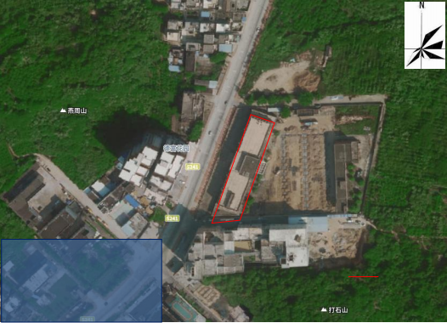
#7

#6 #3

#4★1 #2

#1
图例
本项目用地红线#：噪声监测点
★ ：大气监测点
图 3-1 项目补充监测点位图
项目补充监测结果见下表：
表 3-3 环境空气质量现状监测结果
 |  | 监测点位 | 监测点坐标（m） |  | 污染物 | 监测时间 | 监测浓度（mg/m³ )
 |  | 监测点位 | X | Y | 污染物 | 监测时间 | 监测浓度（mg/m³ )
 |  | 01 | 0 | 0 | 总悬浮颗粒物 | 9 月 21 日 | 0.089
 |  | 01 | 0 | 0 | 总悬浮颗粒物 | 9 月 22 日 | 0.094
 |  | 01 | 0 | 0 | 总悬浮颗粒物 | 9 月 23 日 | 0.087
 |  | 01 | 0 | 0 | 氮氧化物 | 9 月 21 日 | 0.020
 |  | 01 | 0 | 0 | 氮氧化物 | 9 月 22 日 | 0.019
 |  | 01 | 0 | 0 | 氮氧化物 | 9 月 23 日 | 0.019

由上表监测统计结果可知 ，监测点TSP满足《环境空气质量标准》 （GB3095-2012）及其2018修改单二级标准的要求；氮氧化物满足《环境空气质量标准》（GB 3095-2012）表2二级限值要求。
2、水环境质量现状：
控制单元为综合考虑水体，汇水范围，还有控制断面三要素而划定水环境空间管控单元，本项目周边地表水体有公平干渠、赤沙水库及东溪支流排水渠，项目厂界距离公平干渠距离503米；距离赤沙水库距离1568米，距离东溪支流排水渠（穿越赤坑镇区）距离308米。
本项目所在地及周边赤坑镇地表水排入东溪支流排水渠，约经7.6km后最终汇入东溪。
项目评价水体东溪为黄江向东出海的一条支流，从中闸起至大湖角村上，全长40.5km ，流域面积480k㎡，海丰占284.5k㎡，陆丰占195.5k㎡。最终从海丰大湖和陆丰上英的界河排出烟港海域。东溪水体主要功能为灌溉和排洪。水质现状和目标为《地表水环境质量标准》（GB3838-2002）Ⅲ类标准。
参考当地环保部门提供2022年度对东溪河（东闸）国考断面进行水质现状监测数据资料，项目所在地水域东溪河水环境质量情况如下表所示：
表 3-4 水环境监测数据表 单位 mg/l(pH 除外)

指标 | 水温 | pH | CODcr | BOD5 | DO | 氨氮 | 总磷 | 总氮
监测值 | 25.4℃ | 7.41 | 17 | 2 | 8.05 | 0.26 | 0.04 | 0.91
(GB3838  -2002)  Ⅲ类标  准 | 人为造成的环境水温变化应限制在：周平均最大温升≤1；周平均最大温降≤2 | 6~9 | ≤20 | ≤4 | ≥5 | ≤1.0 | ≤0.2 | ≤1.0
综合  评价 | / | 达标 | 达标 | 达标 | 达标 | 达标 | 达标 | 达标
由上表的结果显示，项目地表水水质能够满足《地表水环境质量标准》 （GB3838—2002）中的Ⅲ类要求，水质现状良好。

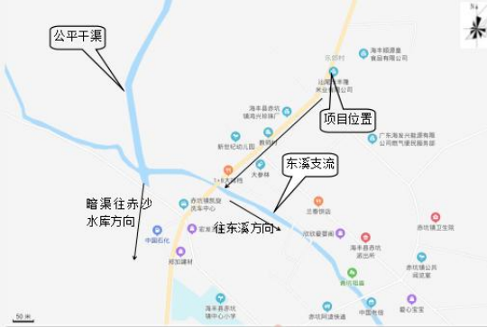
图3-2 项目区域水系图

3 、声环境质量现状
项目位于海丰县赤坑镇可汕公路东侧 。根据《海丰县环境保护规划(2008-2020年)》（汕尾市海丰县环境保护局） ，6.4.3 海丰县（镇区）具体划分，对于县内各乡村原则上执行1类声环境功能区要求，工业活动较多的村庄以及有交通干线经过的村庄（指执行4类声环境功能区要求以外的地区）可局部或全部执行2类声环境功能区要求，故将项目评价区域确定为2类标准适用区。西面可汕公路为一条穿越赤坑镇的241省道，同时也是赤坑镇的交通主干道，道路两侧30米范围内执行4a类标准适用区。为了解本项目选址周围声环境质量现状，建设单位委托广东惠利通检测技术有限公司于2023年9月21日在本项目边界外1m处及周边敏感布标处共布设7个监测点进行环境噪声现状监测，噪声监测使用积分噪声仪，各测点昼间监测统计结果如下表所示：

表 3-5 本项目环境噪声现状监测结果一览表 单位：dB(A)

序号 | 监测点位 | 监测结果（A） |  | Leq [dB ] | GB3096-2008《声环境质量标准》
序号 | 监测点位 | 昼间 |  | 夜间 | 昼间 | 夜间
1# | 项目边界西南侧外 1 米处 | 57 |  | 46 | 60 | 50
2# | 项目边界东南侧外 1 米处 | 56 |  | 48 | 60 | 50
3# | 项目边界东北侧外 1 米处 | 54 |  | 44 | 60 | 50
4# | 项目边界西北侧外 1 米处 | 59 |  | 48 | 70 | 55
5# | 项目边界敏感点侧外 1 米处 | 61 |  | 52 | 70 | 55
6# | 项目边界敏感点侧外 1 米处 | 64 |  | 53 | 70 | 55
7# | 项目边界敏感点侧外 1 米处 | 63 |  | 53 | 70 | 55
4、地下水、土壤环境质量现状
本项目主体厂房、辅助工程和环保工程，地面全部硬底化，都做防渗，项目废水无地下水、土壤的污染途径。且厂界外 500 米范围内没有地下水集中式饮用水水源和热水、矿泉水、温泉等特殊地下水资源，故本项目不开展地下水、土壤环境环境质量现状监测。
5、生态环境
本项目位于赤坑镇可汕公路东侧富升珍珠厂内，是城镇建成区，没有新增用地，且用地范围内也没含有生态环境保护目标，故不进行生态现状调查。
表3-6 项目所在区域各环境因素功能区判定依据
 |  | 序号 | 功能区类别 | 功能区分类及执行标准
 |  | 1 | 水环境功能区 | 本项目所在区域为赤坑镇污水处理厂的纳污范围，项目废水排入赤坑镇污水处理厂，尾水排入东溪。根据《海丰县环境保护规划(2008-2020 年)》，东溪水体主要功能为灌溉和排洪。水质现状和目标为《地表水环境质量标准》（GB3838-2002）Ⅲ类标准。
 |  | 2 | 环境空  气功能区 | 根据《汕尾市环境保护规划纲要（2018-2020 年）》，项目所在  地区的环境属于二类功能区，执行《环境空气质量标准》  （GB3095-2012）及其 2018 修改单中的二级标准。
 |  | 3 | 声环境功能区 | 根据《汕尾市生态环境局关于印发<汕尾市声环境功能区区划方  案>的通知》（汕环〔2021〕109 号），项目评价区域确定为 2  类标准适用区。西面可汕公路为一条穿越赤坑镇的 241 省道，同  时也是赤坑镇的交通主干道，道路两侧 30 米范围内执行 4a 类标  准适用区。

环境保护目标 | 根据《建设项目环境影响报告表编制技术指南（污染影响类）（试行）》，环境保护目标需明确厂界外 500 米范围内的自然保护区、风景名胜区、居住区、文化区和农村地区中人群较集中的区域等保护目标的名称及与建设项目厂界位置关系；明确厂界外 50 米范围内声环境保护目标；明确厂界外 500 米范围内的地下水集中式饮用水水源和热水、矿泉水、温泉等特殊地下水资源。  1、水环境保护目标  东溪执行《地表水环境质量标准》（GB3838-2002）Ⅲ类标准，保护目标是使评价区内的地表水环境质量不因本项目的建设而有所恶化。  2、大气环境保护目标  环境空气保护目标是维持项目所在地环境空气质量达到现有的大气环境水平，保持周围环境空气质量达到国家《环境空气质量标准》（GB3095-2012）及其 2018 年修改单的二级标准。  3、声环境保护目标  保护项目所在区域声环境达到《声环境质量标准》（GB3096-2008）2、  4a 类标准,确保项目产生的噪声源不成为区域内危害声环境的污染源。  4、固体废物保护目标  妥善处理本项目产生的一般工业废物和生活垃圾，使之不成为区域内危害环境的污染源，不成为新的污染源，不对项目所在区域造成污染和影响。  5、敏感保护目标（环境敏感点）  经调查，项目影响范围内未见文物古迹、珍稀动植物资源、风景名胜等需要特殊保护的对象。本项目主要环境保护对象见下表。  表3-7 项目环境保护目标一览表
环境保护目标 |  | 名称 | 坐标/m |  | 保护对象 | 保护内容 | 环境功能区 | 相对  厂址  方位 | 相对厂界距离/m
环境保护目标 |  | 名称 | X | Y
环境保护目标 |  | 乐郊村 | -38 | 56 | 居民 | 约 1100 人 | 噪声 2 类 | 西北 | 44
环境保护目标 |  | 德富花园 | -60 | 0 | 居民 | 约 800 人 | 噪声 2 类 | 西 | 45
环境保护目标 |  | 小风车幼儿园 | -80 | -39 | 师生 | 约 200 人 | 噪声 2 类 | 西南 | 46
环境保护目标 |  | 岗头小学 | 400 | 285 | 师生 | 约 2600 人 | 大气二级 | 东北 | 435

 |  | 岗头村 | 480 | 390 | 居民 | 约 180 人 |  | 东北 | 485
 |  | 乐郊村 | -38 | 56 | 居民 | 约 1100 人 |  | 西北 | 44
 |  | 德富花园 | -60 | 0 | 居民 | 约 800 人 |  | 西 | 45
 |  | 小风车幼儿园 | -80 | -39 | 师生 | 约 200 人 |  | 西南 | 46
 |  | 向阳幼儿园 | -110 | -80 | 师生 | 约 260 人 |  | 西南 | 97
 |  | 教师新村 | -160 | -115 | 居民 | 约 360 人 |  | 西南 | 203
 |  | 青坑村 | -90 | -50 | 居民 | 约 3000 人 |  | 南 | 62
 |  | 赤坑小学 | -260 | -440 | 师生 | 约 600 人 |  | 南 | 487
 |  | 新村 | 10 | -510 | 居民 | 约 240 人 |  | 南 | 265
 |  | 青雅村 | 200 | -280 | 居民 | 约 300 人 |  | 东南 | 402
 | 备注：坐标以厂址中心为原点，相对距离为各敏感目标与厂界最近距离。
污染物排放控制标准 | 1 、废气  （1）投料废气执行标准  项目生产过程中的投料环节会有粉尘颗粒物产生，其排放执行广东省《大气污染物排放限值》（DB44/27-2001）第二时段无组织排放监控浓度限值；  表 3-8 废气污染物排放限值  （2）锅炉废气执行标准  项目所在地海丰县赤坑镇，不属于《广东省生态环境厅关于2021年工业炉窑、锅炉综合整治重点工作的通知》（粤环函〔2021〕461 号）中的珠三角地区。项目锅炉燃用生物质成型颗粒，不燃用天然气，锅炉废气执行广东省地方标准《锅炉大气污染物排放标准》（DB44/765-2019），新建锅炉大气污染物排放浓度限值（燃生物质成型燃料），标准值见下表：
  污染物 | 无组织排放监控浓度限值
  污染物 | 监控点 | 浓度 mg/m3
  颗粒物 | 周界外浓度最高点 | 1.0

表 3-9 项目锅炉燃烧废气执行标准

污染物项目 | 限值 | 污染物排放监控位置
污染物项目 | 燃生物质成型燃料锅炉 | 污染物排放监控位置
颗粒物 | 20 | 烟囱或烟道
二氧化硫 | 35 | 烟囱或烟道
氮氧化物 | 150 | 烟囱或烟道
一氧化碳 | 200 | 烟囱或烟道
汞及其化合物 | - | 烟囱或烟道
烟气黑度（林格曼级） | 1 级 | 烟囱排放口
（3）食品加工异味
本项目食品加工异味排放执行《恶臭污染物排放标准》（GB14554-1993）表 1 中臭气浓度二级新扩改建恶臭污染物厂界标准值，标准限值见下表：
表 3-10 恶臭污染物厂界标准值

污染源 | 控制项目 | 单位 | 二级
污染源 | 控制项目 | 单位 | 新改扩建
制浆（糊）异味 | 臭气浓度 | 无量纲 | 20
2 、废水
项目生产废水经沉淀池预处理、生活污水经化粪池预处理达标后，排入附近污水管网，汇入赤坑镇污水处理厂，尾水达标后外排，最终汇入东溪。
项目外排废水执行广东省地方标准《水污染物排放限值》（DB44/26-2001）第二时段三级标准、《污水排入城镇下水道水质标准》（GBT31962-2015）B级标准和赤坑镇污水处理厂设计进水指标三者最严值，标准值见下表：
表 3-11 项目水污染物排放限值 单位：mg/L（pH 无量纲）
 |  | 项目 | pH | CODCr | BOD5 | SS | 氨氮 | 总磷  （以P 计） | 阴离子  表面活性剂 | 石 油 类
 |  | （DB44/26-20  01）第二时段  三级标准 | 6～9 | 500 | 300 | 400 | / | / | 20 | 20
 |  | （GBT31962-2 015）B 级标准 | 6.5～9.5 | 500 | 350 | 400 | 45 | 8 | 20 | 15

 |  | 赤坑镇污水处理厂设计进水指标 | ~ | 250 | 150 | 200 | 30 | 4 | ~ | ~
 |  | 外排废水执行标准 | 6.5～9 | 250 | 150 | 200 | 30 | 4 | 20 | 15
3、噪声
运营期厂界噪声排放执行《 工业企业厂界环境噪声排放标准》 （GB12348-2008）2 和 4 类标准，标准值见下表：
表 3-12 工业企业厂界环境噪声排放标准 单位：dB（A）

厂界 | 功能区类别 | 昼间 | 夜间
北、东、南侧 | 2 类 | 60 | 50
西侧 | 4 类 | 70 | 55
4 、固体废物
项目一般工业固废，执行《中华人民共和国固体废物污染环境防治法》的相关要求，在厂内采用库房或包装工具贮存，贮存过程按照《一般工业固体废物贮存和填埋污染控制标准》（GB18599-2020）规定，做好相应防渗漏、防雨淋、防扬尘等环境保护要求。
总量控制指标 | （1）水污染物排放总量控制指标  项目外排废水总量为 7230m3/a，排放进入海丰县赤坑镇污水处理厂处理，污染物总量由污水厂统筹安排，本项目不再另设总量控制指标。  （2）大气污染物排放总量控制指标  本项目产生的大气污染物主要为颗粒物、二氧化硫、氮氧化物，排放总量控制指标为：  表 3-13 项目大气污染物排放总量控制指标  （3）固体废弃物排放总量控制指标  本项目固体废物不自行处理排放，故不设置固体废弃物总量控制指标。
  污染物 | 有组织总量 t/a | 无组织总量 t/a | 排放总量
  颗粒物 | 0.043 | 0.097 | 0.14
  SO2 | 0.040 | 0 | 0.040
  NOX | 0.470 | 0 | 0.470

四、主要环境影响和保护措施

施工  期环  境保  护措施 | 本项目租赁现有厂房进行生产，只需要进行简单的设备安装，故不对施工期进行分析。
运营期环境影响和保护措施 | 1 、废气：  根据项目生产工艺流程分析，项目生产过程中产生的主要大气污染物为投料过程产生的粉尘、锅炉燃烧废气和食品加工企业特有异味。  （1）投料粉尘  项目生产过程中，原料大米和淀粉投入生产线时，有粉尘产生。  ①大米粉尘  根据同类粮食加工企业的统计数据，大米中容易起尘的微小颗粒的含量约为 0.2%左右，大米投料产生的粉尘的量按照微小颗粒的 2%计算。项目大米原料的总用量是2700 吨/年，则大米投料粉尘的产生量为 0.108t/a。  ②淀粉粉尘  根据《环境影响评价实用技术指南》（ISBN978-7-111-36485-6）和《逸散性工业粉尘控制技术》(中国环境科学出版社，1989. 12)粉尘排放因子，淀粉投料产生的粉尘量按淀粉用量的0.01%-0.04%计，本环评按最大 0.04%计。项目淀粉总用量为900 吨，则淀粉投料时产生的粉尘量为0.36t/a。  ③投料粉尘治理措施  综上，项目投料粉尘产生量为 0.468t/a 。投料后，大米和淀粉均通过密闭的管道输送至中转桶中，不会产生粉尘。项目在料斗上方装集气罩，四周做围挡，做成包围型集气设备，仅保留 1 个操作工位面，操作面控制风速在大于 0.5m/s。对照参考《广东省工业源挥发性有机物减排量核算方法（试行）》，废气收集集气效率参考值为 80% 。参考依据详见下表：

表 4-1 废气收集集气效率参值表

废气  收集  类型 | 废气收集方式 | 情况说明 | 集气效率（%）
全密  封设  备/空  间 | 单层密闭负压 | VOCs产生源设置在密闭车间、密闭设备（含反应釜）、密闭管道内，所有开口处，包括人员或物料进出口处呈负压 | 95
全密  封设  备/空  间 | 单层密闭正压 | VOCs产生源设置在密闭车间内，所有  开口处，包括人员或物料进出口处呈正  压，且无明显泄漏点 | 85
全密  封设  备/空  间 | 双层密闭空间 | 内层空间密闭正压，外层空间密闭负压 | 99
全密  封设  备/空  间 | 设备废气排口直连 | 设备有固定排放管（或口）直接与风管  连接，设备整体密闭只留产品进出口，  且进出口处有废气收集措施，收集系统  运行时周边基本无VOCs散发。 | 95
包围型集气设备 | 污染物产生点（或生产设施）四周及上下有围挡设施，符合以下三种情况：  1 、仅保留1个操作工位  面；  2 、仅保留物料进出通  道，通道敞开面小于1个  操作工位面。  3 、通过软质垂帘四周围挡（偶有部分敞开） | 敞开面控制风速不小于 0.5m/s; | 80
包围型集气设备 |  | 敞开面控制风速在0.3~0.5m/s之间； | 60
包围型集气设备 |  | 敞开面控制风速小于0.3m/s； | 0
包围型集气设备 |  | 敞开面控制风速不小于0.5m/s; | 60
包围型集气设备 |  | 敞开面控制风速在0.3~0.5m/s之间； | 40
包围型集气设备 |  | 敞开面控制风速小于0.3m/s | 0
外部型集气设备 | 顶式集气罩、槽边抽风、侧式集气罩等 | 相应工位所有VOCs逸散点控制风速不  小于0.5m/s | 40
外部型集气设备 | 顶式集气罩、槽边抽风、侧式集气罩等 | 相应工位所有VOCs逸散点控制风速在  0.3-0.5m/s之间 | 20-40
外部型集气设备 | 顶式集气罩、槽边抽风、侧式集气罩等 | 相应工位所有VOCs逸散点控制风速小于0.3m/s ，或存在强对流干扰 | 0
无集  气设施 | / | 1 、无集气设施；2 、集气设施运行不正  常 | 0
备注：1 、如果采用多种方式对同一工艺实施废气收集，则取值按最好的集气方式；
2 、企业在确保安全生产的情况下，选择规范、适用的废气收集和治理措施。
集气罩通过排气管连接至一个脉冲布袋除尘器，布袋除尘器的去除效率为 99% ，则项目投料废气收集、处理措施的综合处理效率为约为 79.2% ，则投料粉尘的排放量为0.097t/a 。项目每天的投料时间约为2h ，则排放速率为0. 162kg/h。投料粉尘废气经过布袋吸尘器收集和处理后，经过投料车间无组织排放。

（2）锅炉废气
本项目共有3 部锅炉以生物质成型颗粒为燃料，每部锅炉每天运行时间为 4h ，年运行 300d ，生物质成型颗粒燃料消耗量合计约为 658.59t/a 。生物质成型颗粒锅炉烟气中的主要污染物为烟尘、SO2 、NOX 和 CO。
根据《排放源统计调查产排污核算方法和系数手册》（公告2021 年第24 号），工业源按照《国民经济行业分类》（GB/T 4754-2017）制定各行业产排污系数手册，本项目锅炉污染物产量按《4430 工业锅炉（热力供应）行业系数手册》核算，其中生物质成型颗粒燃料蒸汽锅炉（层燃炉）的产污系数见下表：
表 4-2 燃生物质工业锅炉的废气产排污系数表（摘录）

产品名称 | 燃料名称 | 工艺名称 | 规模等级 | 污染物指标 | 单位 | 产污系数
蒸汽/热水/其他 | 生物质燃料 | 层燃炉 | 所有规模 | 工业废气量 | 标 m³/吨-燃料 | 6240
 |  |  |  | 颗粒物 | 千克/吨-燃料 | 0.5
 |  |  |  | 二氧化硫 | 千克/吨-燃料 | 17S
 |  |  |  | 氮氧化物 | 千克/吨-燃料 | 1.02
注：二氧化硫的产污系数是以含硫量（S％） 的形式表示的，其中含硫量（S％）是指生物质收到基硫分含量（St,ar），以质量百分数的形式表示。例如生物质中含硫量（S％）为 0. 1％，则 S=0.1 。本 项 目 生物 质 成 型颗粒 中干燥 基含硫 量（ St,d ） 为 0.02% ，全 水 分（ Mt ） 为 7.78% ，根 据St,ar=St,d*(100-Mt)/100 ，计算得生物质收到基硫分含量为 0.018% ，即 S=0.018。
项目生物质成型颗粒使用量为 658.59t/a，则烟气量、颗粒物、SO2、NOX等产生总量见下表；项目产生的废气经碱式水膜除尘处理后通过烟囱排放，处理效果和最终废气排放量和排放浓度如下表所示：
表 4-3 锅炉大气污染物产生情况一览表

项目 | 污染物名称 | 产生 |  |  | 处理工艺 | 处理  效率 % | 排放 |  | DB44/765  -2019  排放限值 | 达标分析
项目 | 污染物名称 | 浓度mg/m³ | 产生量  t/a |  | 处理工艺 | 处理  效率 % | 浓度mg/m³ | 排放量  t/a | DB44/765  -2019  排放限值 | 达标分析
锅炉  废气（生物  质成型  颗粒燃料） | 废气量 | 410.96 万 Nm3/a |  |  | / | / | 410.96 万 Nm3/a |  | / | /
锅炉  废气（生物  质成型  颗粒燃料） | 烟尘 | 80.08 |  | 0.329 | 碱式  水膜  除尘 | 87 | 10.41 | 0.043 | 20 | 达标
锅炉  废气（生物  质成型  颗粒燃料） | SO2 | 49.01 |  | 0.201 | 碱式  水膜  除尘 | 80 | 9.80 | 0.040 | 35 | 达标
锅炉  废气（生物  质成型  颗粒燃料） | NOX | 163.35 |  | 0.671 | 低氮  燃烧 | 30 | 114.35 | 0.470 | 150 | 达标

 |  | CO | 200 | 0.822 | / | / | 200 | 0.822 | 200 | 达标
注：根据《4430 工业锅炉（热力供应）行业系数手册》中所列生物质工业锅炉末端治理技术，颗粒物离心水膜的去除效率为87%，项目采用新式生物质专用锅炉，分级送投料和送风，多级燃烧等技术实现低氮燃烧，氮氧化物低氮燃烧去除率为 30%；根据《环境保护产品技术要求 湿式烟气脱硫除尘装置》（HJT 288-2006），通过添加化学脱硫剂(碱性物质)降低烟气中二氧化硫排放浓度，脱硫效率可大于 80%，符合《环境保护产品技术要求 湿式烟气脱硫除尘装置》（HJT 288-2006）中表 1 的技术性能要求。
当锅炉炉膛内燃料堆积得不到搅拌时，燃料在缺氧状态下燃烧会产生一氧化碳，一般情况下，使用符合产品质量规范的生物质成型颗粒为燃料且燃料充分燃烧，烟气中的一氧化碳浓度能满足广东省地方标准《锅炉大气污染物排放标准》（DB44/765-2019）新建锅炉大气污染物排放浓度限值（燃生物质成型燃料锅炉）要求，因此本报告以标准中的浓度限值核算锅炉烟气中一氧化碳的产生量。
根据上表计算结果锅炉运行时排放的大气污染物经处理后，各项污染物浓度指标均能满足广东省地方标准《 锅炉大气污染物排放标准 》 （DB44/765-2019）新建燃生物质成型燃料锅炉污染物排放浓度限值的要求，可实现达标排放。
根据广东省地方标准《锅炉大气污染物排放标准》（DB44/765-2019），装机容量为 0.7t/h 的锅炉，烟囱最低允许高度为 20 米；装机容量为 1.5t/h 的锅炉，烟囱最低允许高度为 25 米。
项目锅炉房半径 200 米范围最高建筑为项目对面的居民楼（高约 18 米），故本项目所有烟囱要求高度为 25 米。
（3）食品加工异味
本项目米浆和淀粉浆在传送、蒸煮、切条过程中因散漏等原因粘附在设备或地面上，容易产生食品加工异味。建设单位将规范生产过程的操作，加强设备和地面的清洁，通过车间的排风换气，食品加工异味扩散速度快，不会造成污染影响，厂界恶臭满足《恶臭污染物排放标准》（GB14554-1993）表 1 中臭气浓度二级新扩改建恶臭污染物厂界标准值，对环境影响很小。
（4）技术可行性
锅炉废气治理技术可行性分析
根据《排放源统计调查产排污核算方法和系数手册》（公告2021 年第24 号）之《4430 工业锅炉（热力供应）行业系数手册》，中所列生物质工业锅炉末端治理技术，颗粒物离心水膜的去除效率为 87%，氮氧化物低氮燃烧去除率为30%；另根据《环境保护产品技术要求 湿式烟气脱硫除尘装置》

（HJT288-2006），通过添加化学脱硫剂(碱性物质)降低烟气中二氧化硫排放浓度，脱硫效率可大于 80%。
根据《排污许可证申请与核发技术规范 陶瓷砖瓦工业》（HJ954—2018）表 29 和《排污许可证申请与核发技术规范 锅炉》（HJ953-2018）的表 7，可知项目所使用的锅炉废气治理技术湿法脱硫和低氮燃烧为可行技术，颗粒物水膜除尘技术未列为可行技术。
根据源强核算，本项目锅炉废气中颗粒物的浓度为 80.13mg/m3 ，参阅《4430 工业锅炉（热力供应）行业系数手册》，颗粒物离心水膜的去除效率为 87%，即经处理后锅炉废气中颗粒物的浓度约为 10.42mg/m3，满足广东省地方标准《锅炉大气污染物排放标准》（DB44/765-2019）新建燃生物质成型燃料锅炉污染物排放浓度限值的要求。参照《海丰县城东成兴针织制衣厂项目竣工环境保护验收监测报告表》（2020 年9 月）的监测报告（详见附件11），其锅炉也是使用成型生物质颗粒作为燃料，燃烧废气采取碱式水膜除尘处理设施进行处理，颗粒物满足广东省地方标准《锅炉大气污染物排放标准》（DB44/765-2019）新建燃生物质成型燃料锅炉污染物排放浓度限值的要求。
综上所述，碱式水膜除尘法具有较高的适应性，使用效果良好，安全稳定。从经济角度分析，碱式水膜除尘投资额较低，总体来看，本项目采用的废气治理措施技术上比较可靠，经济上比较合理，故本环评认为其属于锅炉废气处理的可行技术。
（5）大气污染物排放口概况
本项目锅炉废气分别处理后通过一个排气筒排放。
表 4-4 排放口基本情况
 | 编号 | 名称 | 地理坐标 |  | 排气筒高度/m | 排气筒出口内径/m | 烟气温度/℃
 | 编号 | 名称 | 东经 | 北纬 | 排气筒高度/m | 排气筒出口内径/m | 烟气温度/℃
 | 1 | P 1 锅炉  废气排  放口 | 115°27,23.705 ″ | 22°51,30.019″ | 25 | 0.3 | 85
 | 1 | P 1 锅炉  废气排  放口 | 排放标准 | 广东省地方标准《锅炉大气污染物排放标准》  （DB44/765-2019）新建燃生物质成型燃料锅炉  污染物排放浓度限值

（6）监测计划
根据《排污单位自行监测技术指南总则》（HJ819-2017），本项目制定监测计划如下：
表 4-5 项目空气环境自主监测计划表

监测点位 | 监测因子 | 时间及频次 | 执行标准
P 1 锅炉废气排放口 | SO2 、NOX 、烟尘 | 1 次/月 | 广东省地方标准《锅炉大气污染物排  放标准》（DB44/765-2019）新建燃生  物质成型燃料锅炉污染物排放浓度限  值
厂界周边  上向向监控点 1 个、下风向监  控点3 个 | 颗粒物，二氧化  硫，氮氧化物、  臭气浓度 | 1 次/年 | 广东省地方标准《大气污染物排放限  值》（DB44/27-2001）第二时段无组  织排放监控浓度限值  《恶臭污染物排放标准》  （GB14554-1993）表 1 中臭气浓度二  级新扩改建恶臭污染物厂界标准值
（7）大气环境影响分析结论
综上分析，项目所在区域环境空气质量属于《环境空气质量标准》 （GB3095-2012）及其修改清单中二级标准达标区。项目运营期排放的大气污染物均能达标排放，对周围大气环境的影响较小。
2 、废水：
根据项目用水平衡分析，本项目用水包括本项目营运期用水主要为生产用水、生活用水，总用水量约为 12900m3/a 。生产废水产生量为 7380m3/a ，生活污产生量为 540m3/a。
①生产废水
项目生产废水产生量为 7380m3/a，项目产品总产量约为 3600t/a，则项目工业废水产生量折合约为2.05 吨/吨-产品。根据具体的生产工艺对照，工业废水产污系数，项目生产废水的主要污染物的浓度可参考《工业源产排污核 算方法和系数手册》中的《1439 其他方便食品行业系数手册》的“即食米糊 ”估算值，详细数值见下表：

表 4-6 项目生产废水污染物浓度估算表

工段  名称 | 产品  名称 | 原料  名称 | 工艺  名称 | 规模  等级 | 污染物指标 | 系数单位 | 产物  系数 | 估算浓度 mg/L
/ | 即食米糊 | 大米 | 清洗+  粉碎+  配料+  调浆+滚筒干燥+  磨筛+包装 | 所有 | 化学需氧量 | 克/吨-产品 | 565.96 | 278.80
 |  |  |  |  | 氨氮 | 克/吨-产品 | 12.54 | 6.18
 |  |  |  |  | 总氮 | 克/吨-产品 | 18.86 | 9.29
 |  |  |  |  | 总磷 | 克/吨-产品 | 16.26 | 8.01
 |  |  |  |  | 石油类 | 克/吨-产品 | 1.10 | 0.54
 |  |  |  |  | 工业废水量 | 吨/吨-产品 | 2.03 | /
②生活污水
项目尚未建成，员工用水参照广东省地方标准《用水定额第3 部分：生活》（DB44/T 1461.3—2021）的标准预测，员工用水量为 600m3/a（约 2m3/d），生活污水产生量按用水量的 90%核算，则生活污水产生量为 540m3/a（约1.8m3/d）。生活污水水质参照《给水排水设计手册》第 5 册中典型生活污水水质表，并结合实际情况，确定项目生活污水污染产生浓度为 CODCr250mg/L、 BOD5150mg/L 、NH3-N25mg/L 、SS200mg/L。
项目废水产排污情况详见下表：
表 4-7 项目废水污染源信息表

工序/生  产  线 | 装 置 | 污 染 源 | 污染物 | 污染物产生 |  |  |  | 治理  措施 |  | 污染物排放 |  |  |  | 排  放  时  间/h
 |  |  |  | 核 算 方 法 | 产生  废水量m3/h | 产生  浓度mg/L | 产生量kg/h | 工 艺 | 效率/% | 核 算 方 法 | 排放  废水量m3/h | 浓度mg/L | 排放量kg/h | 排  放  时  间/h
生 产 线 | 生 产 设 备 | 生 产 废 水 | 化学需氧量 | 类 比 法 | 3.075 | 279 | 0.8573 | 沉 淀 | 10 | 类 比 法 | 0.011  25 | 251 | 0.7716 | 2400
生 产 线 | 生 产 设 备 | 生 产 废 水 | 氨氮 | 类 比 法 | 3.075 | 6 | 0.0190 | 沉 淀 | / | 类 比 法 | 0.011  25 | 6 | 0.0190 | 2400
生 产 线 | 生 产 设 备 | 生 产 废 水 | 总氮 | 类 比 法 | 3.075 | 9 | 0.0286 | 沉 淀 | / | 类 比 法 | 0.011  25 | 9 | 0.0286 | 2400
生 产 线 | 生 产 设 备 | 生 产 废 水 | 总磷 | 类 比 法 | 3.075 | 8 | 0.0246 | 沉 淀 | / | 类 比 法 | 0.011  25 | 8 | 0.0246 | 2400
生 产 线 | 生 产 设 备 | 生 产 废 水 | 石油类 | 类 比 法 | 3.075 | 1 | 0.0017 | 沉 淀 | / | 类 比 法 | 0.011  25 | 1 | 0.0017 | 2400

 |  | 员 工 生 活 | 化 粪 池 | 生 活 污 水 | CODCr | 产 污 系 数 法 | 0.225 | 250 | 0.0563 | 三 级 化 粪 池 | 56.55 | 产 污 系 数 法 | 0.225 | 108 | 0.0244
 |  | 员 工 生 活 | 化 粪 池 | 生 活 污 水 | BOD5 | 产 污 系 数 法 | 0.225 | 150 | 0.0338 | 三 级 化 粪 池 | 62.25 | 产 污 系 数 法 | 0.225 | 56 | 0.0127
 |  | 员 工 生 活 | 化 粪 池 | 生 活 污 水 | NH3-N | 产 污 系 数 法 | 0.225 | 25 | 0.0056 | 三 级 化 粪 池 | 16.56 | 产 污 系 数 法 | 0.225 | 21 | 0.0047
 |  | 员 工 生 活 | 化 粪 池 | 生 活 污 水 | SS | 产 污 系 数 法 | 0.225 | 200 | 0.0450 | 三 级 化 粪 池 | 92.45 | 产 污 系 数 法 | 0.225 | 15 | 0.0034
项目生产废水经沉淀池预处理、生活污水经三级化粪池预处理达标后，排入赤坑镇市政污水管网，经海丰县赤坑污水处理厂处理达标后，最终汇入东溪。
③污水处理厂：
海丰县赤坑镇污水处理厂位于汕尾市海丰县赤坑镇社美村村后侧，于2022 年 11 月厂区开始动工建设，2021 年 4 月底建成。 占地面积 5000 平方米，设计日处理污水量2800 吨， 目前运行状况良好，负荷率约为 86% ，配套截污管网，收集社美村、青坑社区、上埔村、仁家村和岗头村等村庄污水，服务人口约为约 13000 人。
项目外排的污水总量为26.4m³/d，约占污水厂余量的 6.7%，因此项目外排的污水能被污水厂完全接纳，对污水厂的负荷不会造成冲击影响。
海丰县赤坑镇污水处理厂采用 A/A/O 微孔曝气+MBR 生物过滤工艺，工艺流程图如下：
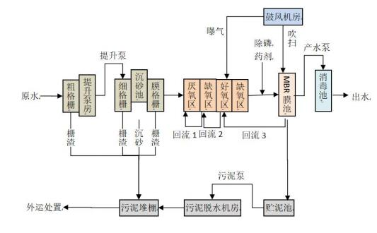
图 4-1 海丰县赤坑镇污水处理厂工艺流程图

根据海丰县赤坑镇污水处理厂2021 年的环保信息公开内容显示，海丰县赤坑镇污水处理厂项目收集的生活污水经达标处理后就近排入水体，污水排放口水质均达到《城镇污水处理厂污染物排放标准》(GB8918-2002）一级标准 A 标准。
因此，从水质和水量分析，本项目外排废水接入海丰县赤坑镇污水处理厂处理是可行的。
化粪池工艺论证：化粪池的设计容积至少需满足污水一天的停留时间，因比重不同粪液可自然分为三层，上层为糊状粪皮，下层为块状或颗状粪渣，中层为比较澄清的粪液。在上层粪皮和下层粪渣中含细菌和寄生虫卵最多，中层含虫卵最少，初步发酵的中层粪液经过粪管溢流至第二池，而将大部分未经充分发酵的粪皮和粪渣阻留在第一池内继续发酵。流入第二池的粪液进一步发酵分解，虫卵继续下沉，病原体逐渐死亡，粪液得到进一步无害化，产生的粪皮和粪厚度比第一池显著减少。流人第三池的粪液一般已经腐熟，其中病菌和寄生虫卵已基本杀灭。第三池功能主要起储存已基本无害化的粪液作用。
废水处理工艺可行性论证：参考《排污许可证申请与核发技术规范水处理（试行）》（HJ978-2018）表 4 中，沉淀（沉砂、初沉）为生活污水预处理可行技术，因此项目废水处理工艺为可行技术。
表 4-8 废水排放口基本情况

编号 | 名称 | 类型 | 排放口地理坐标 |  | 排放标准
编号 | 名称 | 类型 | 经度 | 纬度 | 排放标准
DW001 | 生产废水排放口 | 一般  排放口 | 115°27,22.396″ | 22°51,30.229″ | 广东省地方标准《水污染  物排放限值》（DB44/26-200  1）第二时段三级标准、《  污水排入城镇下水道水质  标准》（GBT31962-2015）  B级标准和赤坑镇污水处理  厂建设项目进水水质设计  值三者最严值
DW002 | 生活污水排放口 | 一般排放口 | 115°27,22.831″ | 22°51,31.243″
根据《排污单位自行监测技术指南 总则》（HJ819-2017），制定本项目废水监测计划如下：

 | 表 4-9 废水排放口基本情况
 | 污水类型 |  | 监测点位 |  |  | 监测因子 |  |  |  |  |  | 监测频次
 | 生产废水 |  | 生产废水排放口 |  |  | CODCr、NH3-N 、TN 、TP 、石油类 |  |  |  |  |  | 1次/年
 | 生活污水 |  | 生活污水排放口 |  |  | CODCr、BOD5 、SS 、NH3-N |  |  |  |  |  | 1次/年
3 、噪声
（1）噪声源强
项目运营期噪声主要来自设备运行产生的噪声，主要噪声源源强为70-80dB(A）。项目设备源强及治理措施见下表：
表 4-10 项目噪声污染源源强核算结果及相关参数一览表
 | 工序  /生产  线 | 装置 |  | 噪声源 | 声源类型 |  | 噪声源强 |  | 降噪措施 |  | 噪声排放值 |  |  | 持续  时间h
 |  |  |  |  |  |  | 核算  方法 | 噪声值dB(A) | 工艺 | 降噪  效果 | 核算  方法 |  | 噪声值dB(A)
 | 生 产线 | 生 产 设 备 |  | 清洗机 | 频发 |  | 类比 | 70 | 减振、消声、减  基础 | 厂界达标 | 类比法 |  | 45 | 8
 | 粿条生产线 |  |  | 磨浆机 | 频发 |  | 类比 | 80 |  | 厂界达标 | 类比法 |  | 55
 | 粿条生产线 |  |  | 搅拌桶 | 频发 |  | 类比 | 80 |  | 厂界达标 | 类比法 |  | 55
 | 粿条生产线 |  |  | 蒸煮机 | 频发 |  | 类比 | 80 |  | 厂界达标 | 类比法 |  | 55
 | 粿条生产线 |  |  | 冷却机 | 频发 |  | 类比 | 80 |  | 厂界达标 | 类比法 |  | 55
 | 粿条生产线 |  |  | 包装机 | 频发 |  | 类比 | 60 |  | 厂界达标 | 类比法 |  | 35
 | 粿条生产线 |  |  | 斗式提升机 | 频发 |  | 类比 | 70 |  | 厂界达标 | 类比法 |  | 45
 | 炒米生产 |  |  | 诱导斗提升机 | 频发 |  | 类比 | 70 |  | 厂界达标 | 类比法 |  | 45
 | 炒米生产 |  |  | 流化烘干机 | 频发 |  | 类比 | 80 |  | 厂界达标 | 类比法 |  | 55
 | 炒米生产 |  |  | 微波烘干机 | 频发 |  | 类比 | 70 |  | 厂界达标 | 类比法 |  | 45
 | 炒米生产 |  |  | 输送带 | 频发 |  | 类比 | 70 |  | 厂界达标 | 类比法 |  | 45
 | 炒米生产 |  |  | 刮板机 | 频发 |  | 类比 | 70 |  | 厂界达标 | 类比法 |  | 45
 | 炒米生产 |  |  | 炒米机 | 频发 |  | 类比 | 80 |  | 厂界达标 | 类比法 |  | 55
 | 炒米生产 |  |  | 蒸煮机 | 频发 |  | 类比 | 80 |  | 厂界达标 | 类比法 |  | 55
 | 炒米生产 |  |  | 离心风机 | 频发 |  | 类比 | 85 |  | 厂界达标 | 类比法 |  | 60
 | 炒米生产 |  |  | 振动筛 | 频发 |  | 类比 | 80 |  | 厂界达标 | 类比法 |  | 55

 | 糕粉  生产 |  | 粉碎机 |  | 频发 | 类比 |  | 85 |  |  |  | 类比法 | 60
 | 附属  设备 |  | 蒸汽锅炉 |  | 频发 | 类比 |  | 70 |  |  |  | 类比法 | 45
为确保营运期厂界噪声排放达标，建议企业采取如下降噪措施：
合理布局：尽可能将强噪声源生产设备布置在厂房东、南、北三侧，增加与厂房墙壁的距离，增加噪声在厂房内的衰减，降低对外环境的影响。
技术防治：技术防治主要从声源和传播途径两方面采取相应措施。
从声源上降低噪声的措施有：在设备采购时优先选用低噪声的设备；对高噪声设备尽量集中布置在隔声间内，并在底座基础减震，安装弹性衬垫和保护套；定期检查设备，加强设备维护，使设备处于良好的运行状态，避免和减轻非正常运行产生的噪声污染；改进操作工艺，尽可能降低设备操作噪声。
从传播途径上降低噪声的措施有：尽可能将设备布置在车间内运行，避免露天操作；对车间墙壁进行降噪设计。
经过上述措施处理后，噪声通过距离衰减后，对厂界噪声的贡献值较小，确保项目营运期厂界噪声达到《声环境质量标准》（GB3096-2008）2类（北、东、南侧）和4类（西侧）标准，项目运营期对周边声环境影响较小。
（2）监测计划
根据《排污单位自行监测技术指南 总则》（HJ819-2017），本项目噪声监测计划如下：
表 4-11 项目噪声环境自主监测计划表
 | 监测点位 |  |  | 监测因子 |  |  | 时间及频次 |  |  | 执行标准
 | 厂界外外东、南、西、北各布设 1 个监测点 |  |  | 等效 A 声级 |  |  | 昼夜噪声、每季度一次 |  |  | 《工业企业厂界环境噪声排  放限值》（GB12348-2008）  中的 2 类（北、东、南侧）和  4 类（西侧）标准
4 、固体废物：
本项目运营期产生的一般固体废弃物主要是生产过程中产生的废食材、废包装袋和日常生活产生的生活垃圾。

（1）废食材
项目生产过程产生的废食材的量参考《工业源产排污核算方法和系数手册》中的《1439 其他方便食品行业系数手册》的“ 即食米糊 ”估算值，即11.20 千克/吨-产品。项目产品总量为 3600t/a，则废食材的产生量为 40.32t/a。废食材经过容器密闭存放，委托相关单位当日清运，综合利用。
（2）废包装
项目大米用量为 2700t/a ，包装为 50kg/袋，袋重为 0. 1kg/个，废包装产生量为 5.4t/a；项目食用淀粉用量为 900t/a ，包装为 20kg/袋，袋重为 0.2kg/个，废包装产生量为 9t/a 。项目废包装产生总量为 14.4t/a 。废包装经过防渗场地分类存放，交由回收单位回收处理。
（3）废水沉渣
项目生产废水经过三级沉淀后再达标外排，沉淀池中会有沉渣产生，产生量按废水总量的0. 1%估算，项目生产废水总量约为 7380t/a ，则项目废水沉渣的产生量约为 7.38t/a（约 24.6kg/d）。项目沉淀池需定期清渣，计划 3天清理一次。清理出的沉渣盛于密闭容器中，委托相关单位即日将沉渣清运出厂，综合利用。
（4）生活垃圾
项目有员工 60 人，均不在厂内食宿。生产垃圾产生量按 0.5kg/d·人计算，生产垃圾产生量约为 30kg/d ，9t/a 。生活垃圾经过收集和暂存，委托环卫单位清运处置。
项目产生的固体废物汇总情况见下表：
表 4-12 项目固体废物污染源源强核算结果及相关参数一览表
 |  | 产生  环节 | 固体废物名称 | 固废  属性 | 废物  代码 | 主要有毒有  害物质名称 | 物理  性状 | 环境危  险特性 | 产生量
 |  | 全过程 | 废食材 | 一般  固废 | 900-999  -66 | / | 固态  废物 | / | 40.32
 |  | 原料包装 | 废包装 | 一般  固废 | 900-999  -66 | / | 固态  废物 | / | 14.4
 |  | 沉淀池 | 废水沉渣 | 一般固废 | 900-999  -66 | / | 固态废物 | / | 7.38

 |  | 职工  生活 | 生活垃圾 | 生活  垃圾 | / | / | 固态  废物 | / | 9t/a
（6）废物管理和防治
本项目产生的固废包括一般工业固体废物和员工生活垃圾。各种类型的废物的管理要求如下：
①一般工业固体废物根据《中华人民共和国固体废物污染环境防治法》 （2020-04-30 发布）要求，“第三十六条产生工业固体废物的单位应当建立健全工业固体废物产生、收集、贮存、运输、利用、处置全过程的污染环境防治责任制度，建立工业固体废物管理台账，如实记录产生工业固体废物的种类、数量、流向、贮存、利用、处置等信息，实现工业固体废物可追溯、可查询，并采取防治工业固体废物污染环境的措施。禁止向生活垃圾收集设施中投放工业固体废物。 ”
②员工生活垃圾根据《中华人民共和国固体废物污染环境防治法》 （2020-04-30 发布）要求，“第四十九条产生生活垃圾的单位、家庭和个人应当依法履行生活垃圾源头减量和分类投放义务，承担生活垃圾产生者责任。任何单位和个人都应当依法在指定的地点分类投放生活垃圾。禁止随意倾倒、抛撒、堆放或者焚烧生活垃圾。 ”
本项目为防止固废废物污染环境采取的措施：
①严禁将危险废物、生活垃圾与一般工业固体废物混合处置。应分类收集，分分别存放。
②建设单位应当建立全厂固体废物管理责任制度，建立项目区固体废物种类、产生量、流向、贮存、处置等资料档案。
③建设单位应按照《一般工业固体废物贮存和填埋污染控制标准》 （GB18599-2020）规定，对项目产生的固废的收集、贮存的设施和场所，加强管理和维护，保证其正常运行和使用。采取防扬散、防流失、防渗漏以及其他防止污染环境的措施，并遵守国家和地方有关固体废物运输管理的规定。
综上所述，本项目营运期产生的各种固体废物均能得到妥善的处理和处置，不会对周围环境造成污染。

5、地下水和土壤：
本项目不存在污染土壤和地下水的途径，因此不再开展土壤和地下水环境的影响分析。
6 、生态：
本项目建设地点位于汕尾市海丰县赤坑镇可汕公路东侧富升珍珠厂内，是城镇建成区，没有新增用地，且用地范围内也没含有生态环境保护目标，因此不再开展生态环境的影响分析。
7 、环境风险：
环境风险评价的目的是分析和预测建设项目存在的潜在危险、有害因素，建设项目建设和运行期间可能发生的突发性事件或事故（一般不包括人为破坏及自然灾害），引起有毒有害和易燃易爆等物质泄漏，所造成的人身安全与环境影响和损害程度，提出合理可行的防范、应急与减缓措施，以使建设项目事故率、损失和环境影响达到可接受水平。本评价依据《建设项目环境风险评价技术导则》（HJ169-2018）进行环境风险评价。
（1）环境风险潜势判定及等级判定
根据《建设项目环境风险评价技术导则》（HJ169-2018）附录 B ，本项目生产过程中不涉及的风险物质，因此 Q=0<1，则本项目环境风险潜势为 Ⅰ ,评价等级为简单分析。
（2）环境风险分析
本项目物料、产品不属于风险物质，但部分原料具有可燃性，还有主要生产车间内生产设备、电机和线路老化等会引起火灾。火势蔓延会引发周边易燃物质燃烧，遇火灾发生燃烧产生的CO 、CO2 ，甚至燃烧分解其他有毒有害气体，产生的污染物浓度将超出《环境空气质量标准》（GB3095-2012）及其2018年修改单中的二级标准，对周边环境影响较大。
（3）环境风险防范措施及应急要求
①风险防范措施
根据环境风险分析，对项目要求做好以下环境防范措施：
1）完善危险物质贮存设施，加强对物料储存、使用的安全管理和检查，

避免物料出现泄漏。
2）落实安全检查制度，定期检查，排除火灾隐患；加强厂区消防检查和管理，在厂区按照消防要求设置灭火器材。
3）要加强对各岗位员工进行风险意识、风险知识、安全技能、规章制度、应变能力等素质等各方面的培训和教育。
4）企业应当按照安全监督管理部门和消防门要求，严格执行相关风险控制措施。
5）企业配备应急器材，在发生泄漏、火灾和爆炸等事故时控制泄漏物和消防废水进入下水道。企业应完善突发环境事故应急措施。
6）做好总图布置和建物安全防范措施。
7）准备各项应急救援物资。
8）原料区禁止吸烟，远离火源、热源、电源，无产生火花的条件，禁止明火作业；设置醒目易燃品标志。
②应急措施
项目建立安全工作制度，对本项目在生产过程中可能发生的机械摩擦、电器漏电触电事故和危险性废物带来的风险，做到以下措施：
1）所有电气设备均安全接地并设明显标志；
2）从电源到设备安装3 级漏电保护器；
3）该项目在建设过程中，应严格按照建筑防火设施规范建设，强化以防火为主的“ 四防 ”工作，并有专人负责，建立应急预案。
4）配置消防器材，并进行定期演练。
（4）分析结论
通过以上分析，项目采取的风险防范措施已在企业普遍施行，具有可操作性，防范措施有效，项目的环境风险是可防控的。
8 、电磁辐射：项目主要从事粿条（河粉）、炒米（爆米花）、糕粉（米淀粉）的加工生产，不涉及电磁辐射。

五、环境保护措施监督检查清单

内容要素 | 排放口(编  号、名称)/  污染源 | 污染物项目 | 环境保护措施 | 执行标准
大气环境 | 生产车间无组织源 | 颗粒物 | 布袋吸尘器 | 广东省地方标准《大气污染物排放限值》  （DB44/27-2001）第二时段  无组织排放监控浓度限值
大气环境 | P 1 锅炉废气排放口 | 烟尘SO2  NOX  CO | 低氮燃烧，旋风  除尘+碱式水膜  脱硫除尘塔 | 广东省地方标准《锅炉大气  污染物排放标准》  （DB44/765-2019）新建燃  生物质成型燃料锅炉污染  物排放浓度限值
地表水环境 | DW00 生  产废水排  放口 | CODCr  SS  动植物油 | 沉淀池 | 广东省地方标准《水污染物  排放限值》（DB44/26-2001）  第二时段三级标准、《污水  排入城镇下水道水质标准》  （GBT31962-2015）B 级标  准和赤坑镇污水处理厂建  设项目进水水质设计值三  者最严值
地表水环境 | DW002 生  活污水排  放口 | CODCr  BOD5  SS  NH3-N | 化粪池
声环境 | 生产车间 | 设备噪声 | 基础减振、消  声、厂房隔声和  距离衰减 | 《工业企业厂界环境噪声排放限值》  （GB12348-2008）中的 2  类（北、东、南侧）和 4  类（西侧）标准
电磁  辐射 | / | / | / | /
固体废物 | 全过程 | 废食材 | 委托相关单位  当日清运，综合  利用 | 100%综合利用或合理处置，  做到零排放，不会对周围环  境造成不良影响
固体废物 | 原料拆装 | 废包装 | 委托回收单位清运 | 100%综合利用或合理处置，  做到零排放，不会对周围环  境造成不良影响
固体废物 | 废水预处理 | 废水沉渣 | 委托回收单位清运 | 100%综合利用或合理处置，  做到零排放，不会对周围环  境造成不良影响
固体废物 | 员工生活 | 生活垃圾 | 交由环卫部门处理 | 100%综合利用或合理处置，  做到零排放，不会对周围环  境造成不良影响

土壤及
地下水
污染防
治措施
生态保护措施
环境风险防范措施
其他环境

管理要求

六、结论

根据前文的分析，建设单位应严格执行“三同时 ”制度，全面落实本环评报告表所提出的各项污染防治措施，并加强管理和监督，项目生产过程所产生的废气、废水、固废及噪声等污染物，在达到标准要求的正常情况下，对周围环境的影响是可以接受的，项目建设在环境保护方面是可行的。

附表

建设项目污染物排放量汇总表

项目分类 | 污染物名称 | 现有工程  排放量（固体废物  产生量）① | 现有工程  许可排放量  ② | 在建工程  排放量（固体废物  产生量）③ | 本项目  排放量（固体废物  产生量）④ | 以新带老削减量  （新建项目不填）  ⑤ | 本项目建成后  全厂排放量（固体废  物产生量）⑥ | 变化量⑦
废气 | 颗粒物 |  |  |  | 0.14 |  | 0.14 | +0.14
废气 | SO2 |  |  |  | 0.041 |  | 0.041 | +0.041
废气 | NOX |  |  |  | 0.483 |  | 0.483 | +0.483
废水 | CODCr |  |  |  | 1.737 |  | 1.737 | + 1.737
废水 | BOD5 |  |  |  | 0.031 |  | 0.031 | +0.031
废水 | NH3-N |  |  |  | 0.053 |  | 0.053 | +0.053
废水 | 总氮 |  |  |  | 0.062 |  | 0.062 | +0.062
废水 | 总磷 |  |  |  | 0.054 |  | 0.054 | +0.054
废水 | SS |  |  |  | 0.008 |  | 0.008 | +0.008
废水 | 石油类 |  |  |  | 0.004 |  | 0.004 | +0.004
一般工业固体废物 | 废食材 |  |  |  | 40.32 |  | 40.32 | /
一般工业固体废物 | 废包装 |  |  |  | 14.4 |  | 14.4 | /
一般工业固体废物 | 废水沉渣 |  |  |  | 7.38 |  | 7.38 | /
注：⑥=①+③+④-⑤; ⑦=⑥-①

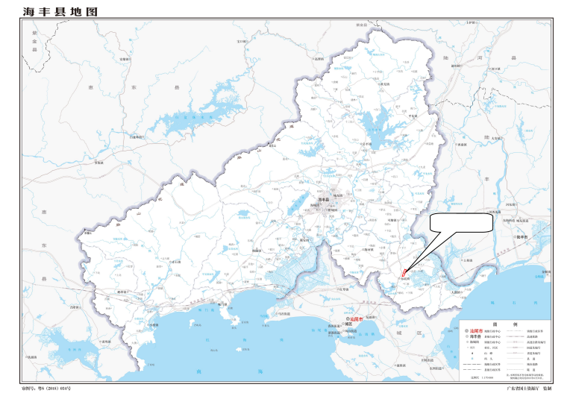
项目位置

附图一：项目地理位置图

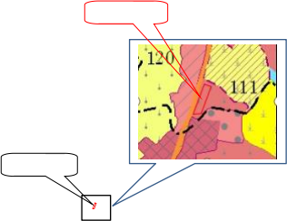
项目位置
项目位置

附图二：项目所在区域与赤坑镇土地利用规划关系图




项目位置

附图三：项目位置与广东省生态控制性规划的位置关系图



项目位置

附图四：项目与陆域环境管控单元位置关系图


项目位置

附图五：项目与水环境一般管控单元位置关系图



项目位置

附图六：项目与大气环境一般管控单元位置关系图


项目位置

附图七：项目位置与海丰县大气环境功能区划关系图

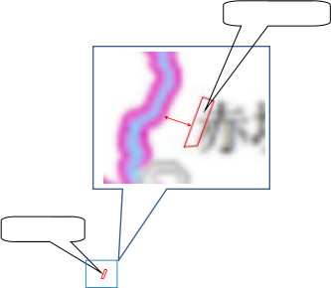
公 平 干 渠
项目位置
项目位置
450m

附图八：项目位置与饮用水源保护区划关系图


项目位置

附图九：项目与汕尾市浅层地下水功能区划的位置关系图


项目位置

附图十：项目位置与海丰县禁燃区的位置关系图


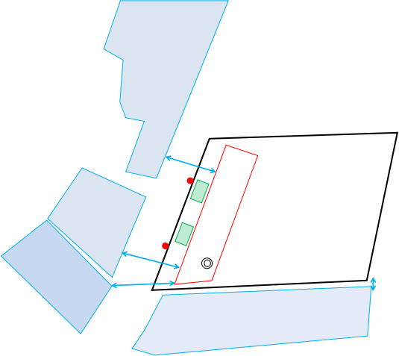
富升珍珠厂
本项目

P1锅炉废气排口
4m

丰隆米业
德富花园
沉淀池
生产废水排放口
44m
生活污水排放口

化粪池
小风车
幼儿园
45m

46m
乐郊村

图例
本项目用地红线
富升珍珠厂用地范围

附图十一：项目四至图

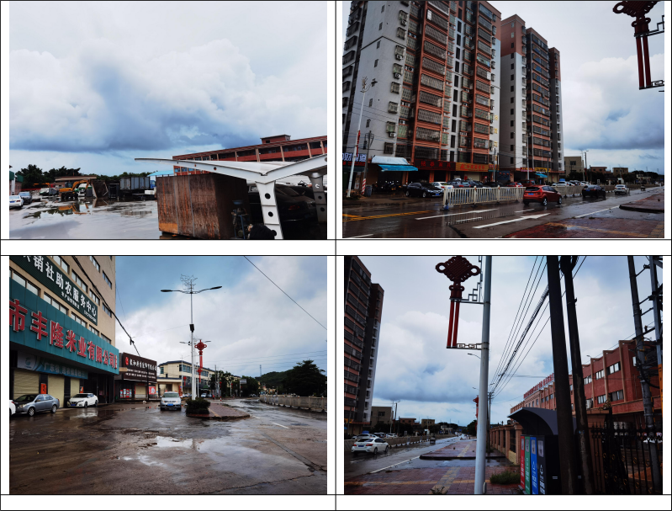
项目西面环境照片

项目北面环境照片
项目东面环境照片

项目南面环境照片

附图十二：项目周边环境照片

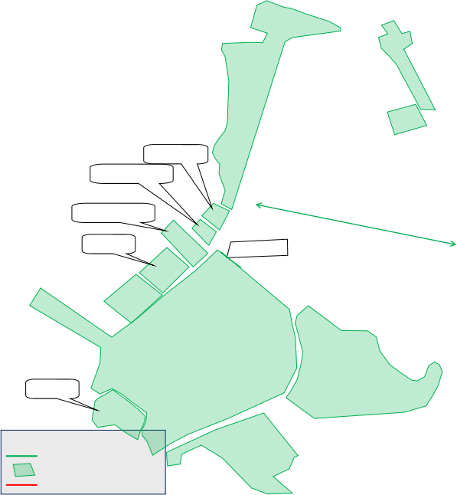
德富花园小风车幼儿园

向阳幼儿园

教师新村
青坑村

赤坑小学
岗头村

乐郊村
岗头小学

500m
图例
大气环境保护目标范围项目大气环境保护目标项目用地红线
青雅村
新村

附图十三：项目大气影响评价范围图


林地
50m德富花园

小风车
幼儿园

丰隆米业

商铺
林地
乐郊村

林地

图例
声环境保护目标范围项目声环境保护目标项目用地红线

附图十四：项目噪声影响评价范围图

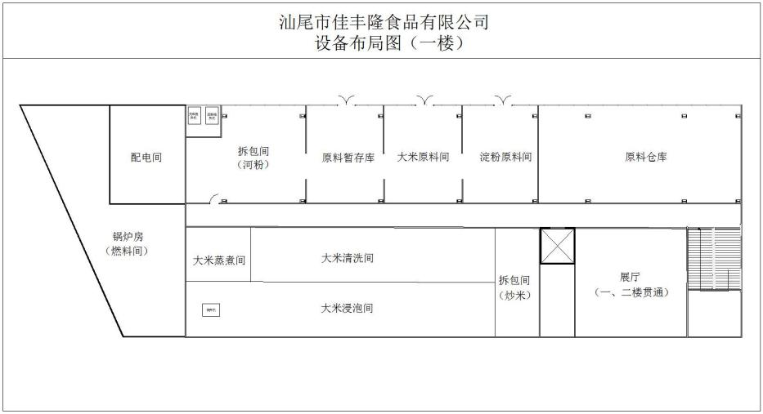

附图十五：项目平面布置图（1）

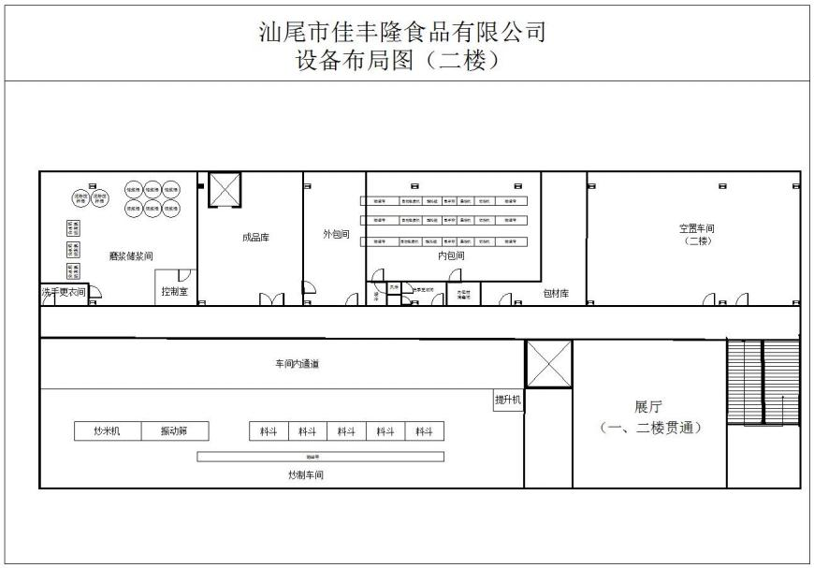

附图十六：项目平面布置图（2）

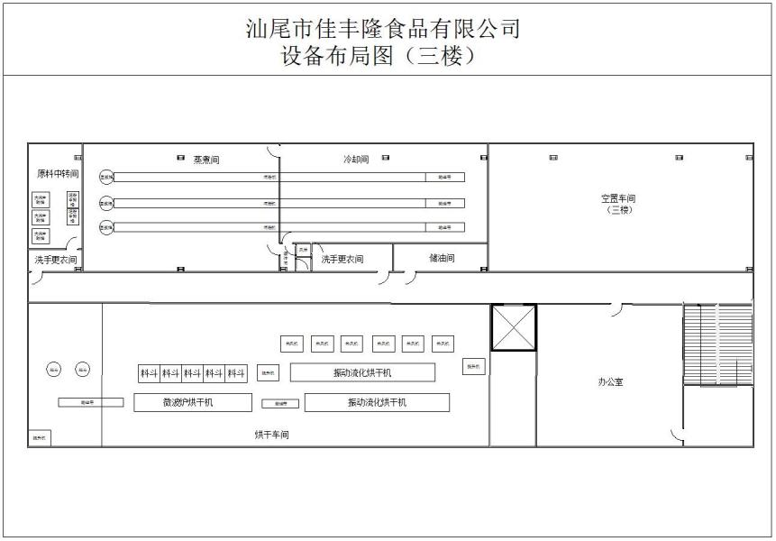

附图十七：项目平面布置图（3）

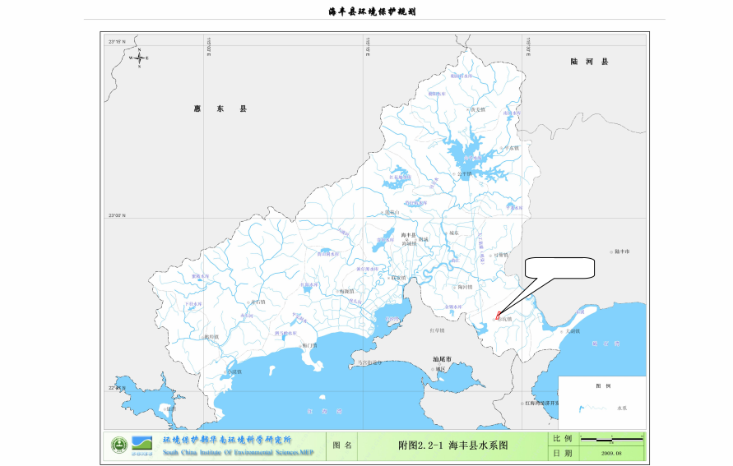
项目位置

附图十八：海丰县水系图

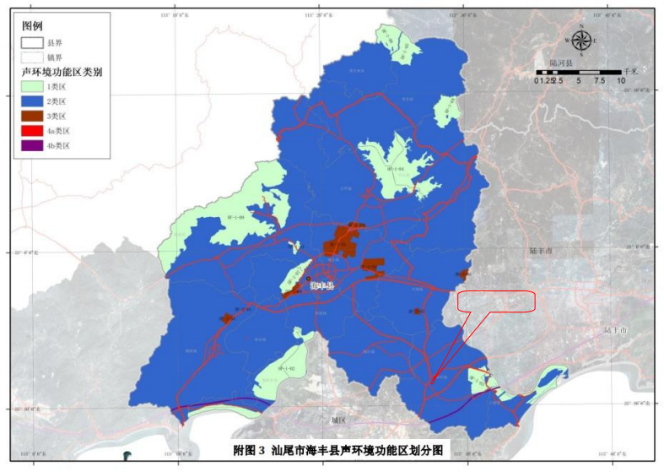

项目位置

附图十九：项目所在区域声环境功能区划图

68

